|  |  |  |  |  |  |  |  |  |  |  |  |  |
| --- | --- | --- | --- | --- | --- | --- | --- | --- | --- | --- | --- | --- |
| **TRƯỜNG ĐẠI HỌC ĐIỆN LỰC**  **KHOA CÔNG NGHỆ THÔNG TIN BÁO CÁO CHUYÊN ĐỀ HỌC PHẦN MÔN QUẢN TRỊ DỰ ÁN**  **ĐỀ TÀI: XÂY DỰNG WEBSITE BÁN QUẦN ÁO VFASH**   |  |  | | --- | --- | | **Sinh viên thực hiện** | **: Trần Lê Anh Vũ**  **Nguyễn Quang Vinh**  **Lại Thế Anh**  **Thân Việt Anh**  **Phạm Thái Sơn**  **Đoàn Đức Duy**  **Hoàng Đức Tiến**  **Bùi Văn Khải**  **Vũ Hoàng Lâm**  **Nguyễn Hà Quốc Anh** | | **Giảng viên hướng dẫn** | **: THẦY CẤN ĐỨC ĐIỆP** | | **Ngành** | **: CÔNG NGHỆ THÔNG TIN** | | **Chuyên ngành** | **: CÔNG NGHỆ PHẦN MỀM** | | **Lớp** | **: D15CNPM4** | | **Khóa** | **: 2020-2025** |   ***Hà Nội, tháng 1 năm 2023*** |

# LỜI CẢM ƠN

- Em xin gửi lời cảm ơn chân thành và sự tri ân sâu sắc đối với các thầy cô của trường Đại học Điện Lực, đặc biệt là các thầy cô Công Nghệ Thông Tin của trường đã tạo điều kiện cho em thực hiện tốt bài báo cáo này. Và em cũng xin chân thành cám ơn thầy Cấn Đức Điệp đã nhiệt tình hướng dẫn hướng dẫn em hoàn thành tốt bài báo cáo này.

- Trong quá trình làm bài báo cáo kết thúc học phần, khó tránh khỏi sai sót do còn thiếu sót về mặt kinh nghiệm, rất mong các thầy, cô bỏ qua. Đồng thời do trình độ lý luận cũng như kinh nghiệm thực tiễn còn hạn chế nên bài báo cáo không thể tránh khỏi những thiếu sót, em rất mong nhận được ý kiến đóng góp thầy, cô để giúp em ngày càng hoàn thiện trong môn học này hơn.

Nhóm chúng em xin chân thành cảm ơn!

# LỜI NÓI ĐẦU

- Thế kỷ XXI là thế kỷ công nghệ thông tin. Từ một nguồn tài nguyên tiềm tàng, thông tin đã trở thành một nguồn thực sự và nó trở thành một hàng hoá đặc biệt, Việc vận dụng nguồn tài nguyên này đã tạo nên một bước phát triển to lớn trong lực lượng sản xuất, cơ sở hạ tầng, kinh tế xã hội, cấu trúc kinh tế, cấu trúc lao động và cách thức quản lý xã hội.

- Xã hội ngày càng phát triển thì nhu cầu sử dụng các phần mềm tin học ngày càng lớn và ngược lại sự phát triển của các phần mềm tin học sẽ tác động trở lại, tạo điều kiện phát triển nhanh chóng cho các hoạt động trong mọi lĩnh vực. Việc sử dụng các phần mềm tin học nhằm thực hiện tăng năng suất, hiệu quả trong việc xử lý thông tin phức tạp, trong quá trình nghiên cứu điều tra, điều khiển các hoạt động quản lý...

- Ứng dụng các phần mềm tin học trong công tác quản lý là một trong những hiệu quả của tin học nhằm giảm nhẹ đến mức tối đa lao động thủ công, tiết kiệm thời gian tìm kiếm thông tin, làm hẹp không gian lưu trữ, hệ thống hoá và cụ thể hoá thông tin theo nhu cầu của người sử dụng, trợ giúp các nhà quản lý trong việc ra quyết định.

- Đối với mọi người sức khoẻ là một vấn đề quan trọng, và áp dụng công nghệ thông tin vào khám chữa bệnh càng quan trọng hơn, đặc biệt là công tác quản lý khám bệnh. Chính vì vậy em đã lựa chọn đề tài “Quản trị dự án cửa hàng bán quần áo Vfash” với mong muốn vận dụng kiến thức đã học vào thực tế, qua đó làm quen và đúc kết kinh nghiệm để sau này có thể xây dựng nên các hệ thống ứng dụng công nghệ thông tin vào cuộc sống, đáp ứng nhu cầu của xã hội. Đồng thời qua đó, em có thể nhiều sâu vào nội dung và nắm được ý nghĩa thực tiễn của môn học.

# CHƯƠNG I: KHẢO SÁT HỆ THỐNG

## 1.1. Giới thiệu dự án

- Phần mềm quản lí cửa hàng quần áo VFash quản lý tất cả các hoạt động và thời gian của cửa hàng bán quần áo .

- Xây dựng được phần mềm để người dùng có thể truy cập tìm hiểu giá cả cũng như các loại quần áo một cách nhanh chóng, tiết kiệm tối đa được thời gian, công sức và tiền bạc.

- Cửa hàng quần áo Vfash , gồm 2 tầng . Tầng 1 là quầy thu ngân cũng như quần áo nam . Tầng 2 là bán quần áo của nữ

- Tên cửa hàng:Vfash X

- Địa chỉ: 488 Trần Cung , Phường Cổ Nhuế , Thành phố Hà Nội .

- Đối tượng kinh doanh: Mọi người.

- Đối tượng hướng đến: Mọi người .

- Thời gian làm việc:

+ Sáng: 8h00- 11h00

+ Chiều: 13h00- 17h00

+ Tối : 17h – 22h

## 1.2. Phạm vi dự án

- Dự án xây dựng hệ thống cài đặt theo mô hình kiến trúc khách chủ, client- server tại máy chủ của nhà trường.

- Phần mềm cho phép admin quản lí trang web bán quần áo đầy đủ nhất, người sử dụng truy nhập từ xa thông qua giao diện sản phẩm do admin cung cấp.

+ Yêu cầu của hệ thống phần mềm đối với người sử dụng:

- Thân thiện, dễ sử dụng.

- Dễ quản lý đối với người quản lý.

- Dễ nâng cấp và bảo trì phần mềm.

- Cung cấp được realtime.

- Máy chủ khỏe phục vụ dược dữ liệu khách hàng lớn.

+ Yêu cầu từ người sử dụng:

- Hệ thống cung cấp đầy đủ các chức năng cần thiết:

- Đăng nhập, đăng xuất, đăng kí, xem sản phẩm

- Thêm, sửa, xóa sản phẩm với admin

- Đặt hàng dễ dàng với khách hàng

- An toàn bảo mật thông tin khách hàng.

- Phân quyền chức năng đối với người sử dụng.

Thời gian hoàn thiện sản phẩm: 1 tháng

- Ngày bắt đầu: 10/04/2023

- Ngày kết thúc: 10/05/2023

- Ước lượng kinh phí cho dự án: 10.000.000 VNĐ (Mười triệu đồng)

- Kinh phí dự trữ: 5% tổng kinh phí

- Ngày bắt đầu: 10/04/2023

- Ngày kết thúc: 10/05/2021

## 1.3. Các điều kiện rằng buộc

- Phạm vi của dự án là đã được sự nhất trí của hai bên nên trong quá trình làm dự án là không thay đổi. Nếu có phát sinh phải thông báo và được sự đồng ý của bên thứ hai.

- Phía khách hàng không chấp nhận nếu giao sản phẩm chậm quá 07 ngày.

Nếu trong quá trình làm ra sản phẩm có sự cố về thời gian thì cần thông báo cho phía khách hàng. Sản phẩm không đảm bảo chất lượng, không đúng yêu cầu sẽ không được chấp nhận.

- Các rủi ro liên quan tới trường đại diện phía bên dự án phải thông báo trước 3 ngày.

- Nếu xảy ra lỗi về phía sản phẩm trong thời gian bảo trì phía bên công ty sẽ chịu mọi chi phí bảo trì cũng như tổn thất do hệ thống gây ra. Nếu do tác động phá hoại thì phía công ty sẽ không chịu trách nhiệm

- Hệ thống hoàn thiện mọi chức năng

- Cơ sở dữ liệu hệ thống.

- Mã nguồn (Source code).

- Tài liệu hướng dẫn sử dụng.

- Giấy bảo hành.

- Hệ thống hoàn thiện mọi chức năng

- Cơ sở dữ liệu hệ thống.

- Mã nguồn (Source code).

- Tài liệu hướng dẫn sử dụng.

- Giấy bảo hành.

- Hệ thống hoàn thiện mọi chức năng

- Cơ sở dữ liệu hệ thống.

- Mã nguồn (Source code).

- Tài liệu hướng dẫn sử dụng.

- Giấy bảo hành.

## 1.4. Sản phẩm bàn giao

- Hệ thống hoàn thiện mọi chức năng

- Source code

- Hướng dẫn sử dụng

- Giấy bảo hành

- Cơ sở dữ liệu

## 1.5. Bảng phân công công việc

|  |  |
| --- | --- |
| Công việc | Người thực hiện |
| - Khảo sát hệ thống  - Quản lý phạm vi  - Quản lý cấu hình | Trần Lê Anh Vũ  Nguyễn Quang Vinh |
| - Quản lý thời gian  - Quản lý chi phí dự án  - Quản lý rủi ro | Bùi Văn Khải  Thân Việt Anh  Nguyễn Hà Quốc Anh |
| - Quản lý chất lượng  - Quản lý nhân lực  - Quản lý truyền thông | Phạm Thái Sơn  Hoàng Đức Tiến |
| - Quản lý mua sắm  - Quản lý tích hợp  - Tài liệu hướng dẫn sử dụng | Lại Thế Anh  Vũ Hoàng Lâm  Đoàn Đức Duy |

## 1.6. Tổng quan về dự án

- Hệ thống được thiết kế và xây dựng cho khách hàng để tra cứu thông tin sản phẩm cần mua, xem sản phẩm, đặt mua sản phẩm. Thay vào đó, hệ thống giúp cho người quản nắm bắt được thông tin của từng sản phẩm. Thêm sửa xóa thuốc. Quản lí đơn hàng

Các chức năng chính của hệ thống:

- Xem thông tin thuốc

- Thêm sửa xóa thuốc

- Đặt thuốc

## 1.7. Phạm vi công việc

Sản phẩm chuyển giao cho khách hàng:

- Module đăng ký tài khoản người sử dụng

- Module xem thông tin sản phẩm.

- Module đặt hàng sản phẩm.

- Module dành cho người quản lý toàn hệ thống.

- Module lập lịch báo cáo.

- Hệ quản trị cơ sở dữ liệu:

+ Lưu trữ thông tin tài liệu của toàn hệ thống.

+ Lưu trữ tài khoản người sử dụng.

+ Lưu trữ các sản phẩm và đơn hàng.

- Viết API cho toàn hệ thống.

## 1.8. Thiết lập các giả thiết

- Hệ thống được viết bằng HTML, CSS, JS cho frontend và ASP.net cho backend với mô hình MVC.

Đồng thời hệ thống sử dụng thêm API và hệ quản trị cơ sở dự liệu SQL Server 2019.

- Hệ thống được hoàn thiện, đóng gói đầy đủ và bảo trì phần mềm trước khi đưa vào sử dụng .

- Trong quá trình thực hiện dự án, cửa hàng có thể thay đổi một số yếu cầu trong phạm vi cho phép và được sự đồng ý của giám đốc dự án.

- Cửa hàng sẽ cung cấp một số chuyên viên về lĩnh vực quản lý cửa hàng bán quần áo để phục vụ cho công tác thu thập thông tin và yêu cầu nghiệp vụ.

- Đội trách nhiệm dự án có trách nhiệm hoàn thành công việc và bàn giao sản phẩm đảm bảo thời gian và chất lượng cho sản phẩm.

- Sau mỗi tuần sẽ báo cáo quá trình làm sản phẩm cho bên cửa hàng .

## 1.9. Các sản phẩm bàn giao

- Hệ thống quản lý cửa hàng bán quần áo với đầy đủ các chức năng theo yêu cầu của cửa hàng .

- Hệ quản trị cơ sở dữ liệu.

- Source code (Chương trình sản phầm/ Mã nguồn).

- Tài liệu hướng dẫn sử dụng.

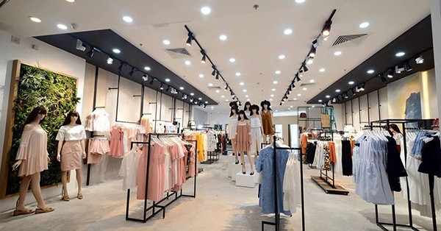

Hình 1. 1: Hình ảnh tầng 2 của cửa hàng

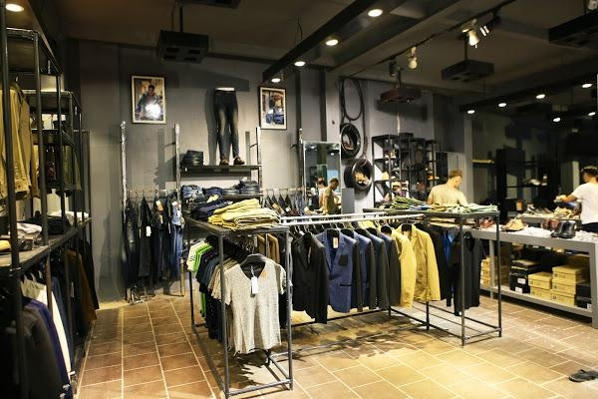

Hình 1. 2: Hình ảnh tầng 1 của cửa hàng

# CHƯƠNG 2: QUẢN LÝ PHẠM VI

## 2.1. Phạm vi dự án

### 2.1.1. Phạm vi sản phẩm

Sản phẩm bàn giao phải thỏa mãn các yêu cầu sau:

- Hệ thống hoạt động tốt với đầy đủ các chức năng theo thiết kế cho trước.

- Hệ thống dễ sử dụng và thân thiện với người dùng.

- Giao diện dễ nhìn và trực quan.

- Tận dùng cơ sở hạ tầng có sẵn.

### 2.1.2. Phạm vi tài nguyên

Tổng kinh phí cho dự án là: 10.000.000 VNĐ bao gồm:

- Tiền lương cho nhân viên.

- Các chi phí phát sinh.

- Khác

- Chi phí dự trữ: 5% trên tổng kinh phí dự án.

- Số thành viên tham gia dự án: 10 người.

### 2.1.3. Phạm vi thời gian

Thời gian hoàn thiện sản phẩm: 1 tháng

- Ngày bắt đầu: 08/04/2023

- Ngày kết thúc: 08/05/2023

### 2.1.4. Sản phẩm bàn giao

### 2.1.5. Hệ thống hoàn thiện được cài đặt tại cửa hàng

### 2.1.6. Hệ cơ sở dữ liệu

### 2.1.7. Các tài liệu liên quan

## 2.2. Lựa chọn các công cự thiết lập

- Visual Studio 2019.7

- Microsoft SQL Server Management Studio 2019.

- Các thư viên cài đặt thêm.

- Các plugin và các theme.

## 2.3. Bảng phân rã công việc

|  |  |  |  |
| --- | --- | --- | --- |
| Hệ thống quản lí cửa hàng khám chữa bệnh BLU | | | |
| 1. Lập kế hoạch cho dự án | 1.1. Tài liệu kế hoạch quản lí dự án | | |
| 1.2. Bàn kế hoạch đảm bảo chất lượng | | |
| 1.3. Bàn kế hoạch quản lí tài nguyên | | |
| 1.4. Bàn kế hoạch quản lí truyền thông và giao tiếp | | |
| 1.5. Bàn kế hoạch quản lí rủi ro | | |
| 2. Xác định yêu cầu | 2.1. Tài liệu yêu cầu người dùng | 2.1.1. Tài nguyên yêu cầu chung cho hệ thống | |
| 2.1.2. Tài nguyên yêu cầu cho mỗi chức năng hệ thống | 2.1.2.1. Tài liệu cho chứng năng của cửa hàng |
| 2.1.2.2. Tài liệu cho chức năng quản lí |
| 2.2. Tài liệu yêu cầu hệ thống | 2.2.1. Biểu đồ use case hệ thống | |
| 2.2.2. Mô tả giao diện | |
| 2.2.3. Chi tiết các use case | 2.2.3.1. Các use case cho chức năng quản lí cửa hàng khám bệnh |
| 2.2.3.2. Các use case cho chức năng quản lí |
| 2.3. Kiểm định lại chất lượng | | |
| 3. Phân tích thiết kế | 3.1. Tài liệu phân tích hệ thống | 3.1.1. Biểu đồ lớp | |
| 3.1.2. Các biểu đồ cho hệ thống cửa hàng khám bệnh BLU | |
| 3.1.3. Các biểu đồ thêm sửa xoá | |
| 3.1.4. Các biểu đồ đăng nhập, đăng xuất | |
| 3.1.5 Các biểu đồ cho hệ thống báo cáo thống kê | |
| 3.1.6. Các biểu đồ còn lại | |
| 3.2. Tài liệu thiết kế hệ thống | 3.2.1. Thiết kế hệ thống | |
| 3.2.2. Thiết kế hệ thống con | |
| 3.2.3. Thiết kế cơ sở dữ liệu | |
| 3.2.4. Thiết kế giao diện | |
| 3.3. Kết thúc kế hoạch | | |
| 3.4. Đề xuất thực hiện | | |
| 3.5. Kiểm định chất lượng | | |
| 4. Xây dựng các chức năng | 4.1. Xây dựng CSDL | | |
| 4.2. Hệ thống quản lí cửa hàng quần áo VFash | 4.2.1. Hệ thống quản lí cửa hàng | |
| 4.2.2. Module quản lí cửa hàng | |
| 4.3. Module thêm, sửa, xoá, quản lí dịch vụ, đơn hàng | | |
| 4.4. Module báo cáo | | |
| 4.5. Tài liệu sử dụng | | |
| 5. Tích hợp và kiểm thử | 5.1. Kế hoạch kiểm thử | | |
| 5.2. Báo cáo kiểm thử chức năng | 5.2.1. Báo cáo kiểm thử chức năng đăng nhập, đăng xuất | |
| 5.2.2. Báo cáo kiểm thử Module quản lí thông tin | |
| 5.2.3. Báo cáo kiểm thử Module thêm, sửa, xoá thuốc | |
| 5.2.4. Báo cáo kiểm thử Module quản lí đơn hàng | |
| 5.3. Báo cáo kiểm thử hệ thống | | |
| 6. Vận hành | | | |
| 7. Kế thúc dự án | 7.1. Tài liệu kết thúc dự án quản lí cửa hàng quần áo VFash | | |

## 2.4. Quản lí tài nguyên con người

### 2.4.1. Các ràng buộc về con người

|  |  |  |  |  |
| --- | --- | --- | --- | --- |
| STT | Họ và tên | MSV | Chữ kí | SĐT |
| 1 | Trần Lê Anh Vũ |  |  |  |
| 2 | Nguyễn Quang Vinh |  |  |  |
| 3 | Bùi Văn Khải |  |  |  |
| 4 | Nguyễn Hà Quốc Anh |  |  |  |
| 5 | Lại Thế Anh |  |  |  |
| 6 | Vũ Hoàng Lâm |  |  |  |
| 7 | Đoàn Đức Duy |  |  |  |
| 8 | Phạm Thái Sơn |  |  |  |
| 9 | Thân Việt Anh |  |  |  |
| 10 | Hoàng Đức Tiến |  |  |  |

Quy tắc chung khi teamwork:

- Phân chia công việc đều nhau và hợp lý

- Thảo luận công việc sôi nổi, năng nổ trong khi teamwork

- Ưu tiên công việc theo năng lực sở trường

- Mọi sự phân công đều được đưa ra họp bàn công khai và công bằng. Yêu cầu đối với các thành viên trong nhóm:

- Nghiêm chỉnh chấp hành thực hiện công việc theo bản kế hoạch của dự án.

- Tích cực tham gia thảo luận, phát biểu ý kiến để dự án đạt kết quả tốt nhất.

- Bồi dưỡng khả năng chuyên môn để hoàn thành tốt vai trò của mình trong dự án.

- Tham gia đầy đủ các buổi họp và làm việc. Không nghỉ quá 2 buổi/tuần.

- Nghỉ làm phải thông báo tới trưởng nhóm để sắp xếp công việc chạy đúng tiến độ.

- Vì thời gian làm ngắn nên yêu cầu các thành viên tích cực và nhiệt tình.

Truyền thông:

- Trao đổi qua email, điện thoại, facebook

- Họp nhóm khi cần và theo kế hoạch truyền thông.

- Cần thiết có thể liên hệ bằng số điện thoại.

- Thường xuyên contact khi có vướng mắc trong quá trình làm việc.

Hội họp:

- Có mặt đầy đủ, đúng giờ các buổi họp nhóm dự án. Có công việc đột xuất cần nhanh chóng báo cấp trên trước 1 giờ trước khi họp.

- Tích cực, bàn bạc và giải quyết các vấn đề của dự án.

- Chấp hành, thực hiện đúng quyết định, giải pháp đã thống nhất trong cuộc họp

### 2.4.2. Danh sách cá vị trí dành cho dự án

|  |  |  |  |  |
| --- | --- | --- | --- | --- |
| STT | Vị trí | Trách nhiệm | Kĩ năng yêu cầu | Số lượng |
| 1 | Giám đốc dự án (Leader) | Quản lí đội dự án | Lãnh đạo, có kinh nghiệm quản lí dự án, sản phẩm | 1 |
| 2 | Kĩ sư phân tích thiết kế (BA) | Nhận thông tin và phân tích thiết kế dữ liệu | Giao tiếp tốt, khả năng thiết kế biểu diễn usecase,..dễ hiểu | 2 |
| 3 | Lập trình viên (Coder) | Viết mã nguồn cho trương chình | Thành thạo các ngôn ngữ cần thiết (C#, SQL, …) | 2 |
| 4 | Quản trị CSDL | Xây dựng, bảo trì, nâng cấp CSDL | SQL Server 2019 | 1 |
| 5 | Kĩ sư quản lí cấu hình | Quản lí cấu hình dự án | Khả năng quản lí cấu hình dự án, sản phẩm tốt | 1 |
| 6 | Kĩ sư kiểm tra chất lượng (Tester) | Kiểm tra chức năng và quy trình hoạt động | Thông thạo các câu lệnh, có khả năng trong test sản phẩm | 1 |

### 2.4.3. Vị trí các thành viên trong dự án

|  |  |  |
| --- | --- | --- |
| STT | Họ và | Vị trí |
| 1 | Trần Lê Anh Vũ |  |
| 2 | Nguyễn Quang Vinh |  |
| 3 | Phạm Thái Sơn |  |
| 4 | Bùi Văn Khải |  |
| 5 | Thân Việt Anh |  |
| 6 | Nguyễn Hà Quốc Anh |  |
| 7 | Lại Thế Anh |  |
| 8 | Hoàng Đức Tiến |  |
| 9 | Vũ Hoàng Lâm |  |
| 10 | Đoàn Đức Duy |  |

# CHƯƠNG 3: QUẢN LÝ THỜI GIAN

## 3.1. Phân bố tài nguyên và thời gian

|  |  |  |  |  |
| --- | --- | --- | --- | --- |
| STT | Công việc | Mã công việc | Ngày công | Nhân công |
| 1 | Lập kế hoạch cho dự án |  | 6 | 2 |
| 1.1. Tài liệu quản lí dự án | KH1 | 1 |  |
| 1.2. Bàn kế hoạch đảm bảo chất lượng | KH2 | 2 |  |
| 1.3. Bàn kế hoạch quản lí cấu hình | KH3 | 1 |  |
| 1.4. Bàn kế hoạch truyền thông và giao tiếp | KH4 | 1 |  |
| 1.5. Bàn kế hoạch quản lí rủi ro | KH5 | 2 |  |
| 2 | Xác định yêu cầu |  | 12 | 3 |
| 2.1. Tài liệu yêu cầu người dùng | YC1 | 2 |  |
| 2.1.1. Tài liệu yêu cầu chung cho hệ thống | YC1.1 | 1 |  |
| 2.1.2. Tài liệu yêu cầu cho mỗi chức năng | YC1.2 | 1 |  |
| 2.2. Tài liệu yêu cầu hệ thống | YC2 | 9 |  |
| 2.2.1. Biểu đồ use case hệ thống | YC2.1 | 3 |  |
| 2.2.2. Mô tả giao diện hệ thống | YC2.2 | 2 |  |
| 2.2.3. Chi tiết cho use case | YC2.3 | 3 |  |
| 2.2.4. Các tài liệu khác | YC2.4 | 3 |  |
| 2.3. Kiểm định lại chất lượng | YC3 |  |  |
| 3 | Phân tích thiết kế |  | 29 |  |
| 3.1. Tài liệu phân tích hệ thống | TK1 | 17 | 4 |
| 3.1.1. Biểu đồ lớp | TK1.1 | 5 |  |
| 3.1.2. Các biểu đồ cho hệ thống xem thuốc | TK1.2 | 2 |  |
| 3.1.3 Các biểu đồ cho hệ thống quản lí thuốc | TK1.3 | 2 |  |
| 3.1.4. Các biểu đồ cho hệ thống quản lí đơn hàng | TK1.4 | 2 |  |
| 3.1.5. Các biểu đồ cho hệ thống nhập dữ liệu | TK1.5 | 2 |  |
| 3.1.6. Các biểu đồ cho hệ thống lập báo cáo | TK1.6 | 3 |  |
| 3.1.7. Các biểu đồ cho hệ thống đăng nhập, đăng xuất | TK1.7 | 1 |  |
| 3.2. Tài liệu thiết kế hế thống | TK2 | 7 |  |
| 3.2.1. Tài liệu thiết kế hệ thống | TK2.1 | 2 |  |
| 3.2.2. Tài liệu thiết kế hệ thống con | TK2.2 | 2 |  |
| 3.2.3. Bản tiết kế CSDL | TK2.3 | 3 |  |
| 3.3. Kế hoạch cuối | TK3 | 2 |  |
| 3.4. Đề xuất | TK4 | 1 |  |
| 3.5. Kiểm định | TK5 | 2 |  |
| 4 | Hiện thực chức năng |  | 16 | 3 |
| 4.1. Xây dựng CSDL | CN1 | 3 |  |
| 4.2. Xây dựng giao diện | CN2 | 3 |  |
| 4.3. Xây dựng hệ thống nhập thông tin | CN3 | 3 |  |
| 4.3.1. Hệ thống thêm sửa xoá thuốc | CN3.1 | 1 |  |
| 4.3.2. Hệ thống quản lí đơn hàng | CN3.2 | 2 |  |
| 4.4. Hệ thống quản lí ứng dụng | CN4 | 2 |  |
| 4.5. Xây dựng hệ thống lập lịch | CN5 | 1 |  |
| 4.6. Xây dựng dựng hệ thống đăng nhập, đăng xuất | CN6 | 1 |  |
| 4.7. Xây dựng hệ thống cập nhật thuốc | CN7 | 2 |  |
| 4.8. Tài liệu sử dụng | CN8 | 1 |  |
| 5 | Tích hợp và kiểm thử |  | 8 |  |
| 5.1. Kế hoạch kiểm thử | KT1 | 2 |  |
| 5.2. Kiểm thử chức năng | KT2 | 5 |  |
| 5.2.1. Kiểm thử đăng nhập | KT2.1 | 1 |  |
| 5.2.2. Kiểm thử chức năng xem thuốc | KT2.2 | 1 |  |
| 5.2.3. Kiểm thử chức năng đăng xuất | KT2.3 | 2 |  |
| 5.2.4. Kiểm thử báo cáo | KT2.4 | 1 |  |
| 5.3. Kiểm thử hệ thống | KT3 | 1 |  |
| 6 | Tài liệu kết thúc dự án | TL1 | 2 | 2 |
| 7 | Cài đặt và triển khai | TKDA1 | 2 | 2 |

## 3.2. Danh sách các mốc thời gian quan trọng

|  |  |  |  |
| --- | --- | --- | --- |
| Công việc | 10-15 /4/2023 | 15-20/4/2023 | 20-10/5/2023 |
| Hoàn tất quá trình thu thập dữ liệu | X |  |  |
| Hoàn tất quá trình phân tích hệ thống | X |  |  |
| Hoàn tất quá trình phân tích thiết kế |  | X |  |
| Hoàn tất quá trình xây dựng hệ thống |  | X |  |
| Hoàn tất quá trình tích hợp và kiểm thử |  |  | X |
| Hoàn tất quá trình cài đặt và triển khai |  |  | X |

## 3.3. Ước lượng thời gian

- ML: ước lượng khả dĩ (thời gian cần thiết để hoàn thành công việc trong

điều kiện “bình thường”)

- MO: ước lượng lạc quan (thời gian cần thiết để hoàn thành công việc

trong điều kiện “lý tưởng”)

- MP: ước lượng bi quan (thời gian cần thiết để hoàn thành công việc

trong điều kiện “tồi nhất”)

- Ước lượng cuối cùng tính theo công thức:

EST = (MO + 4ML + MP)/6 (Đơn vị tính: giờ)

|  |  |  |  |  |
| --- | --- | --- | --- | --- |
| MO | ML | MO | MP | EST |
| LKH1 | 1 | 1 | 1 | 1.00 |
| LKH2 | 1 | 1 | 2 | 1.17 |
| LKH3 | 1 | 2 | 3 | 2.00 |
| LKH4 | 1 | 2 | 2 | 1.83 |
| LKH5 | 2 | 2 | 3 | 2.17 |
| YC1 | 2 | 3 | 3 | 2.83 |
| YC2 | 4 | 4 | 4 | 4.00 |
| YC3 | 2 | 2 | 4 | 2.67 |
| TK1 | 10 | 11 | 13 | 11.17 |
| TK2 | 6 | 6 | 7 | 6.17 |
| TK3 | 4 | 5 | 6 | 5.00 |
| TK4 | 3 | 3 | 4 | 3.17 |
| TK5 | 2 | 3 | 3 | 2.83 |
| CN1 | 2 | 3 | 3 | 2.33 |
| CN2 | 3 | 4 | 5 | 4.00 |
| CN3 | 5 | 5 | 7 | 5.33 |
| CN4 | 1 | 2 | 2 | 1.83 |
| CN5 | 1 | 2 | 2 | 1.83 |
| CN6 | 1 | 1 | 1 | 1.33 |
| CN7 | 1 | 1 | 2 | 1.67 |
| CN8 | 1 | 2 | 2 | 1.83 |
| TH1 | 1 | 1 | 1 | 1.00 |
| TH2 | 1 | 2 | 3 | 2.00 |
| TH3 | 1 | 1 | 1 | 1.00 |
| TL1 | 2 | 3 | 4 | 3.00 |
| TKDA1 | 2 | 3 | 3 | 2.83 |

3.4. Biểu đồ Gantt tổng quát

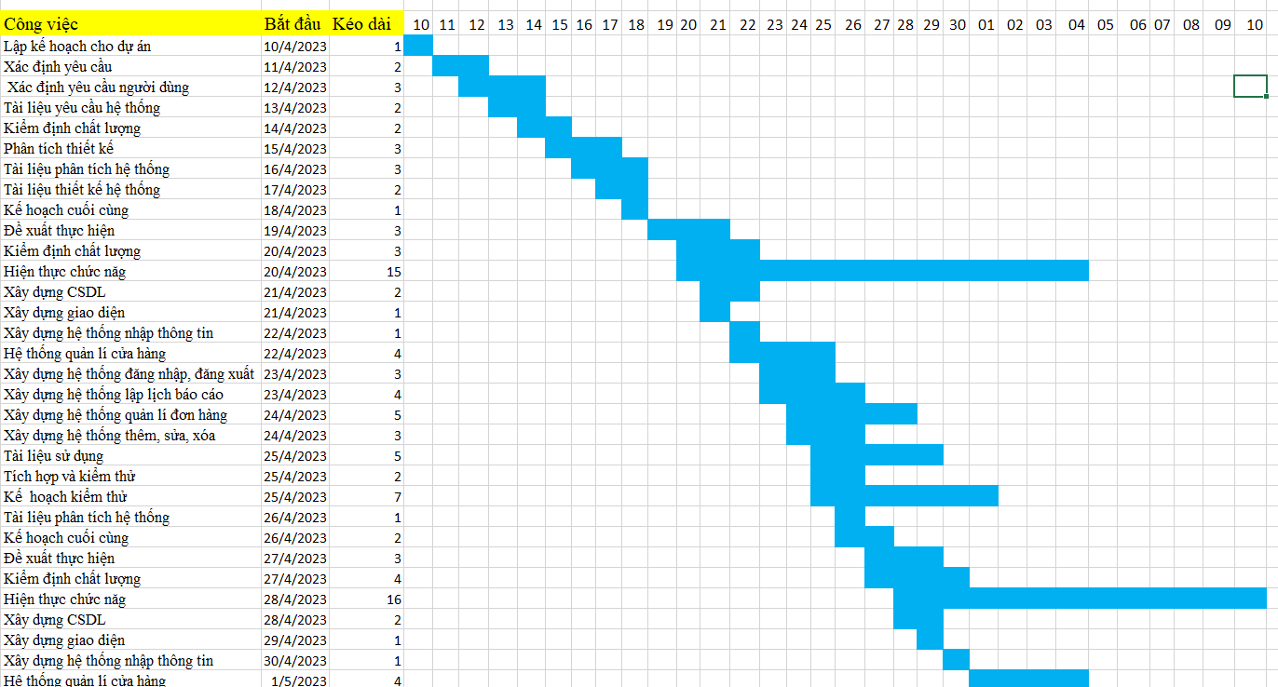

## 3.5. Biểu đồ Gantt chi tiết

## 

# CHƯƠNG 4: QUẢN LÝ CHI PHÍ DỰ ÁN

## 4.1. Chi phí cần thiết cho nhân công

- Đơn vị ước tính theo giờ là 6 tiếng / ngày.

- Mức lương trả theo năng lực làm việc.

- Tháng lương cao nhất là 10.000.000 VNĐ

|  |  |  |  |  |
| --- | --- | --- | --- | --- |
| STT | Họ tên | Vị trí | Trình độ | Lương/tháng |
| 1 | Trần Lê Anh Vũ |  |  |  |
| 2 | Nguyễn Quang Vinh |  |  |  |
| 3 | Phạm Thái Sơn |  |  |  |
| 4 | Bùi Văn Khải |  |  |  |
| 5 | Thân Việt Anh |  |  |  |
| 6 | Nguyễn Hà Quốc Anh |  |  |  |
| 7 | Lại Thế Anh |  |  |  |
| 8 | Đoàn Đức Duy |  |  |  |
| 9 | Hoàng Đức Tiến |  |  |  |
| 10 | Vũ Hoàng Lâm |  |  |  |

## 4.2. Bảng ước tính chi phí cho hoạt động

|  |  |  |  |  |
| --- | --- | --- | --- | --- |
| STT | Công việc | STT người thực hiện | Ngày công | Chi phí (VND) |
| 1 | 1.1. Lập kế hoạch cho dự án | 1 | 6 | 1.000.000 |
| 1.1.1. Tài liệu quản lí dự án | 1 | 1 |  |
| 1.1.2. Bàn kế hoạch đảm bảo chất lượng | 1 | 2 |  |
| 1.1.3. Bàn kế hoạch quản lí cấu hình | 1 | 2 |  |
| 1.1.4. Bàn kế hoạch quản lí truyền thông và giao tiếp | 1 | 2 |  |
| 1.1.5. Bàn kế hoạch quản lí rủi ro | 1 | 2 |  |
| 2 | 2.1. Xác định yêu cầu | 1,2 | 11 | 2.000.000 |
| 2.1.1. Tài liệu yêu cầu người dùng | 2 | 4 |  |
| 2.1.2. Tài liệu yêu cầu chung cho hệ thống |  | 2 |  |
| 2.1.3. Tài liệu yêu cầu cho mỗi chức năng |  | 2 |  |
| 2.2. Tài liệu yêu cầu hệ thống | 1,2 | 9 |  |
| 2.2.1. Biểu đồ usecase cho hệ thống |  | 3 |  |
| 2.2.2. Mô tả giao diện hệ thống |  | 3 |  |
| 2.2.3. Mô tả giao diện hệ thống |  | 2 |  |
| 2.2.4. Chi tiết cho usecase |  | 3 |  |
| 2.2.5. Các tài liệu khác |  | 1 |  |
| 2.3. Kiểm định lại chất lượng | 1 | 2 |  |
| 3 | 3.1. Phân tích thiết kế | 1,2 | 29 | 3.500.000 |
| 3.1.1. Tài liệu phân tích hệ thống |  | 10 |  |
| 3.1.1.1 Biểu đồ lớp |  | 3 |  |
| 3.1.1.2 Các biểu đồ cho hệ thống xem thuốc |  | 2 |  |
| 3.1.1.3 Các biểu đồ cho hệ thống xem đơn hàng |  | 1 |  |
| 3.1.1.4 Các biểu đồ cho hệ thống thêm sửa xóa thuốc |  | 1 |  |
| 3.1.1.5. Các biểu đồ cho hệ thống nhập dự liệu lên hệ thống |  |  |  |
| 3.1.1.6 Các biểu đồ cho hệ thống lập báo cáo thống kê |  | 1 |  |
| 3.1.1.7. Các biểu đồ cho hệ thống đăng nhập, đăng xuất |  | 2 |  |
| 3.2. Tài liệu thiết kế hệ thống |  | 3 |  |
| 3.2.1. Tài liệu thiết kế hệ thống |  | 1 |  |
| 3.2.2. Tài liệu thiết kế hệ thống con |  | 1 |  |
| 3.2.3. Bản thiết kế CSDL |  | 1 |  |
| 3.3. Kế hoạch cuối cùng | 2 | 1 |  |
| 3.4. Đề xuất thực hiện | 1 | 1 |  |
| 3.5. Kiểm định chất lượng | 2 | 1 |  |
| 4 | 4.1. Hiện thực chức năng | 1,2 | 16 | 1.800.000 |
| 4.1.1 Xây dựng hệ CSDL | 2 | 1 |  |
| 4.1.2. Xây dựng giao diện |  | 5 |  |
| 4.1.3. Xây dựng hệ thống nhập |  | 4 |  |
| 4.1.3.1. Hệ thống thêm sửa xoá thuốc |  | 2 |  |
| 4.1.3.2. Hệ thống update thuốc |  | 2 |  |
| 4.2. Hệ thống quản lí cửa hàng khám bệnh | 2 | 2 |  |
| 4.3. Xây dựng hệ thống lập lịch báo csao | 1 | 1 |  |
| 4.4. Xây dựng hệ thống đăng nhập, đăng xuất | 1 | 1 |  |
| 4.5. Xây dựng hệ thống cập nhật thống báo | 2 | 1 |  |
| 4.6. Tài liệu sử dụng | 1 | 1 |  |
| 5 | 5.1. Tích hợp và kiểm thử | 1,2 | 8 | 1.000.000 |
| 5.1.1. Kế hoạch kiểm thử | 2 | 2 |  |
| 5.1.2. Kiểm thử các chức năng |  | 4 |  |
| 5.1.2.1. Kiểm thử chức năng thêm sửa xoá |  | 1 |  |
| 5.1.2.2. Kiểm thử chức năng quản lí đơn hàng |  | 1 |  |
| 5.1.2.3. Kiểm thử chức năng báo cáo thống kê |  | 1 |  |
| 5.2. Kiểm thử hệ thống | 1 | 1 |  |
| 6 | Tài liệu kết thúc dự án | 1,2 | 2 | 900.000 |
| 7 | Cài đặt và triển khai dự án | 1,2 | 2 | 500.000 |

# CHƯƠNG 5: QUẢN LÝ CHẤT LƯỢNG

## 5.1. Khái quát về quản lý chất lượng

Mục đích của quản lý chất lượng:

- Xác định chất lượng sản phẩm thỏa mãn được khách hành không.

- Giám sát đánh giá, kịp thời phát hiện sai sót từ đó có kế hoạch khắc

phục.

Phạm vi thực hiện:

- Được tiến hành ở từng giai đoạn của dự án.

Các bên tham gia trong quản lý chất lượng:

- Phải đặt vấn đề đảm bảo chất lượng lên hàng đầu.

- Hiểu rõ các tiểu chuẩn chất lượng được sử dụng.

- Xây dựng xác định các hoạt đông tài liệu cần thiết hỗ trợ việc quản lý

## chất lượng dự án.

## 5.2. Lập kế hoạch chất lượng

### 5.2.1. Các metric chất lượng trong dự án

- Tính khả dụng của giao diện: Giao diện hệ thống phải dễ sử dụng cho những người chưa từng sử dụng hệ thống và vẫn phải đảm bảo các chức năng đồng thời cung cấp đủ thông tin cần thiết với người sử dụng.

- Tính toàn vẹn của dữ liệu: Đảm bảo dữ liệu không bị mất mát hay thay đổi trong quá trình truyền tải. Việc này rất quan trọng, vì đây là hệ thống quản lý cửa hàng thuốc. Chính vì vậy, các thông tin cần chính xác.

- Tính ổn định của ứng dụng: Khả năng tránh những tác động không mong muốn khi chỉnh sửa phần mềm.

- Tính phù hợp: Phần mềm phải cung cấp các chức năng thích hợp cụ thể ở dự án này là: Thêm sửa xóa sản phẩm,đăng kí đăng nhập, xem thông tin sản phẩm,đơn hàng, …

- Tính đáp ứng thời gian: Đảm bảo hệ thống có thể đưa ra một trả lời, một thời gian xử lý và một tốc độ thông lượng hợp lý khi nó thực hiện công việc của mình, dưới một điều kiện làm việc xác định.

### 5.2.2. Các loại kiểm thử sử dụng

-Kiểm thử chức năng định kỳ nhằm đảm bảo chức năng của phần mềm và tuân thủ đúng quy định.

-Kiểm tra tính toàn vẹn dữ liệu trên một tập dữ liệu mẫu.

-Thiết lập lịch trình kiểm định/kiểm thử định kỳ dựa trên các phụ thuộc và đặc điểm kĩ thuật của dự án; Điều hòa lập lịch báo cáo hiệu quả hoạt động của phần mềm và những kết quả kiểm định thực tế với các tiêu chuẩn chất lượng và các mục tiêu hiệu quả hoạt động của các chức năng chính trong danh mục mà phía khách hàng đã đề ra và mong muốn đạt được khi nhận được sản phẩm.

## 5.3. Kế hoạch giám sát chất lượng

|  |  |  |
| --- | --- | --- |
| Thời gian đánh giá | Các công việc đã hoàn thành | Nội dung đánh giá |
| 8/4/2023 | Hoàn thành tài liệu lập kế hoạch cho dự án | Đánh giá chất lượng các bản kế hoạch:- Tính khả thi- Tính chính xác- Thời gian thực |
| 10/4/2023 | Hoàn thành thu thập yêu cầu: gặp khách hàng lấy yêu cầu về hệ thống viết tài liệu:- Tài liệu yêu cầu người dùng về hệ thống- Tài liệu yêu cầu hệ thống dưới dạng nghiệp vụ | - Đánh giá tài liệu xác định yêu cầu hệ thống- Mô tả yêu cầu của khách hàng dưới dạng tài liệu nghiệp vụ phải đảm bảo tính chính xác, người phân tích thiết kế có thể hiểu được- Thực hiện đúng kế hoạch, tài liệu chính xác, xác định đúng, đầy đủ các yêu cầu của khách hàng |
| 15/4/2023 | Kết thúc phân tích thiết kế. Hoàn thành tài liệu phân tích thiết kế hệ thống:- Biểu đồ lớp và các biểu đồ cho usecase- Thiết kế cài đặt- Xây dựng CSDL | - Yêu cầu thực hiện đúng kế hoạch, các biểu đồ hợp lí và phù hợp với hệ thống- Thiết kế cài đặt phù hợp với yêu cầu chức năng- CSDL phù hợp với yêu cầu hệ thống |
| 20/4/2023 | Hoàn thành chức năng hệ thống:- Xây dựng xong hệ CSDL- Code xong các chức năng hệ thống | - Yêu cầu thực hiện đúng kế hoạch, các biểu đồ hợp lí và phù hợp với hệ thống- Thiết kế cài đặt phù hợp với yêu cầu chức năng- Đầy đủ chức năng hệ thống- Tài liệu sử dụng dễ đọc và hiểu- Có đầy đủ các comment trong quá trình code |
| 10/5/2023 | Kiểm thử các chức năng và tiến hành tích hợp hệ thống, kiểm thử lại hệ thống, viết các tài liệu liên quan | - Yêu cầu thực hiện đúng kế hoạch- Đã kiểm thử tất cả các chức năng của hệ thống- Các chức năng đạt chất lượng tiêu chuẩn- Quá trình xử lí dữ liệu không xảy ra tổn thất hay tranh chấp dữ liệu- Các báo cáo kiểm thử đầy đủ |

## 5.4. Kế hoạch đảm bảo chất lượng sản phẩm kế hoạch bàn giao

|  |  |  |  |  |
| --- | --- | --- | --- | --- |
| STT | Sản phẩm bàn giao | Thước đo chất lượng | Các hoạt động | Tần suất |
| 1 | Tài liệu lập kế hoạch | Bàn giao các bản kế hoạch đúng thời gian |  | 2 buổi/tuần |
| Xác định đúng phạm vi dự án | Trao đổi với khách hàng |  |
| Phân công công việc rõ rang | Tổ chức họp bàn |  |
| 2 | Hệ thống quản lí tài liệu | Bàn giao hệ thống đúng thời gian yêu cầu |  | Thường xuyên tích hợp hệ thống |
| Tương thích với các hệ điều hành | Kiểm thử tính tương thích | Thường xuyên xem lại phân tích |
| Thực hiện đầy đủ chức năng | Xem xét tài liệu thu thập từ khách hàng | Trao đổi với khách hàng thường xuyên |
| Hỗ trợ các hoạt động nghiệp vụ | Gặp gỡ trao đổi với khách hàng, xem xét qui trình hoạt động | Thường xuyên gặp phụ trách, quản lí |
| Không xảy ra xung đột phần mềm | Kiểm thử hiệu năng |  |
| Không xảy ra lỗi ứng dụng | Kiểm thử hiệu năng |  |
| 3 | Quản lí hệ thống | Lưu dữ liệu vào CSDL sau khi nhấn Save | Kiểm thử | Thường xuyên |
| 90% mẫu bảng theo yêu cầu | Xem lại tài liệu thu thập dữ liệu | Thường xuyên |
| Giống bản thiết kế | So sánh sản phẩm với thiết kế |  |
| Có thể xử lí đa luồng | Kiểm thử hệ thống |  |
| 4 | Hệ thống nhập | Lưu trữ thuốc vào CSDL sau khi nhấn save | Kiểm thử chức năng | Thường xuyên |
| Giống thiết kế gốc | Xem lại thiết kế |  |
| 5 | Hệ thống quản lí sản phẩm | Lưu trữ thuốc mới và update vào CSDL | Kiểm thử chưc năng quản lí | Thường xuyên |
| Giống thiết kế ban đầu | Xem lại thiết kế |  |
| 6 | Hệ thống đăng nhập | Lưu kết quả sau khi đăng nhập thành công vào CSDL | Kiểm thử các chức năng | Thường xuyên |
| Giống thiết kế ban đầu | Xem lại thiết kế |  |
| 7 | Hệ thống hỗ trợ báo cáo | Hỗ trợ quản lí báo cáo | Xem định dạng báo cáo | Thường xuyên làm việc với quản lí |
| Xem tài liệu phân tích |
| Tính toán chính xác các thông tin thu được | Tìm hiêu về nghiệp vụ | Theo kì |
| Gặp khách hàng để lấy dữ liệu | 1 tuần / 1 lần |
| 8 | Hệ CSDL | Đảm bảo thông tin lưu trữ lớn |  | Test nhiều lần để xem độ chính xác |
| 9 | Tài liệu hướng dẫn | Mọi người đều có thể dễ dàng sử dụng hệ thống |  |  |

# CHƯƠNG 6: QUẢN LÝ NHÂN LỰC

## 6.1. Các vị trí trong quản lý dự án

|  |  |  |  |  |  |  |
| --- | --- | --- | --- | --- | --- | --- |
| STT | Vị trí | Trách nhiệm | Kĩ năng yêu cầu | Số lượng | Thời gian bắt đầu | Thời gian hoàn thành |
| 1 | Giám đốc dự án (Leader) | Quản lí dự án | Lãnh đão, có kính nghiệm quản lí dự án, sản phẩm | 1 | 10/1/2023 | 1 tháng |
| 2 | Kĩ sư phân tích thiết kế (BA) | Nhận thống tin và phân tích thiết kế | Giao tiếp tốt, biết thiết kế use case, … dễ hiểu | 1 | 10/1/2023 | 1 tháng |
| 3 | Lập trình viên (Coder) | Viết mã nguồn cho chương trình | Thành thạo các ngôn ngữ code | 2 | 10/1/2023 | 1 tháng |
| 4 | Quản trị CSDL | Xây dựng, bảo trì, nâng cấp CSDL | SQL Server 2019 | 1 | 20/1/2023 | 15 ngày |
| 5 | Kỹ sư quản lí cấu hình | Quản lí cấu hình dự án | Khả năng quản lí các cấu hình sản phẩm, dự án tốt | 1 | 15/1/2023 | 20 ngày |
| 6 | Kĩ sư kiểm tra chất lượng (Tester) | Kiểm tra chức năng và các quy trình | Thông thạo các câu lệnh trong code, có nhiều kinh nghiệm trong việc test sản phẩm | 2 | 10/1/2023 | 1 tháng |

## 

## 6.2. Sắp xếp nhân sự

### 6.2.1. Danh sách các cá nhân tham gia dự án

|  |  |  |  |
| --- | --- | --- | --- |
| STT | Họ và tên | Giới tính | Vị trí |
| 1 | Trần Lê Anh Vũ | Nam |  |
| 2 | Nguyễn Quang Vinh | Nam |  |
| 3 | Phạm Thái Sơn |  |  |
| 4 | Bùi Văn Khải |  |  |
| 5 | Thân Việt Anh |  |  |
| 6 | Lại Thế Anh |  |  |
| 7 | Đoàn Đức Duy |  |  |
| 8 | Nguyễn Hà Quốc Anh |  |  |
| 9 | Vũ Hoàng Lâm |  |  |
| 10 | Hoàng Đức Tiến |  |  |

## 6.2.2. Ma trận kĩ năng

|  |  |  |  |  |
| --- | --- | --- | --- | --- |
| Kĩ năng  Họ và tên | SQL | JS | C# | BA Tester |
| Trần Lê Anh Vũ |  |  |  |  |
| Nguyễn Quang Vinh |  |  |  |  |
| Phạm Thái Sơn |  |  |  |  |
| Bùi Văn Khải |  |  |  |  |
| Thân Việt Anh |  |  |  |  |
| Lại Thế Anh |  |  |  |  |
| Nguyễn Hà Quốc Anh |  |  |  |  |
| Đoàn Đức Duy |  |  |  |  |
| Vũ Hoàng Lâm |  |  |  |  |
| Hoàng Đức Tiến |  |  |  |  |

### 6.2.3. Vị trí cá nhân trong dự án

|  |  |  |
| --- | --- | --- |
| Tên vị trí | Số lượng | Trách nhiệm |
| 1. Nhóm phân tích nghiệp vụ | Tổng số: 10 người | |
| 1.1. Trưởng nhóm | 1 | Trần Lê Anh Vũ |
| 1.2. Thành viên nhóm | 9 | Nguyễn Quang VinhPhạm Thái Sơn Lại Thế Anh  Hoàng Đức Tiến  Bùi Văn Khải  Thân Việt Anh  Nguyễn Hà Quốc Anh  Đoàn Đức Duy  Vũ Hoàng Lâm |
| 2. Nhóm thiết kế | Tổng số: | |
| 2.1. Trưởng nhóm |  |  |
| 2.2. Thiết kế CSDL |  |  |
| 2.3. Thiết kế giao diện |  |  |
| 3. Nhóm lâp trình | Tổng số: | |
| 3.1. Trưởng nhóm |  |  |
| 3.2. Thành viên |  |  |
| 4. Nhóm kiểm tra phần mềm | Tổng số: | |
| 4.1. Trưởng nhóm |  |  |
| 4.2. Thành viên |  |  |
| 5. Nhóm triển khai | Tổng số: |  |

## 6.3. Sơ đồ tổ chức dự án

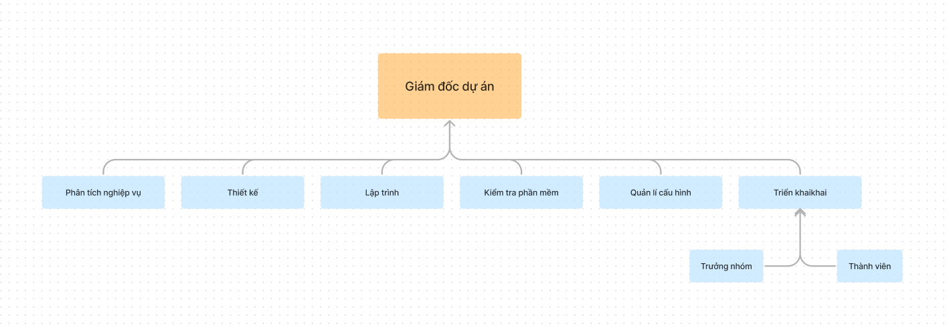

## 6.4. Phân chia công việc

### 6.4.1. Phân chia giữa các nhóm

Chú thích:

- A (Approval): Thông qua, phê chuẩn

- L (Leader): Nhóm trưởng

- S (Secondary): Chịu trách nhiệm thay nhóm trưởng (Phó nhóm trưởng).

- C (Contributor): Cộng tác viên

- R (Reviewer): Người kiểm tra lại

|  |  |  |  |  |  |  |
| --- | --- | --- | --- | --- | --- | --- |
| WBS | Mô tả | Nhóm phân tích | Nhóm thiết kế | Nhóm phát triển | Nhóm triển khai | Khách hàng |
| 1 | Lập kế hoạch dự án | A |  |  |  |  |
| 2 | Thu thập yêu cầu | C | C |  |  | C |
| 3 | Phân tích | C |  |  |  | C |
| 4 | Thiết kế |  | S |  |  | C |
| 5 | Xây dựng và phát triển hệ thống |  | L | L |  |  |
| 6 | Kiểm thử |  | C | C |  | R |
| 7 | Triển khai |  |  | S | L |  |

## 6.4.2. Phân chia chi tiết

Chú thích:

- A (Approval): Thông qua, phê chuẩn

- L (Leader): Nhóm trưởng

- S (Secondary): Chịu trách nhiệm thay nhóm trưởng (Phó nhóm trưởng).

- C (Contributor): Cộng tác viên

- R (Reviewer): Người kiểm tra lại

# CHƯƠNG 7: QUẢN LÝ CẤU HÌNH

## 7.1. Ý nghĩa của việc quản lý cấu hình

Việc lập kế hoạch quản lý cấu hình đóng vai trò khá quan trọng nhằm đảm bảo cho hệ thống được cập nhật và thực hiện một cách chính xác khoa học.

Các thành viên ở xa nhau có thể liên hệ với nhau qua internet nhằm mục đích:

- Tránh mất mát dữ liệu, tạo tính chuyên nghiệp trong quá trình làm việc.

- Dễ dàng trao đổi thông tin hơn.

- Quản lý được hệ thống tài nguyên.

- Không có mẫu cấu hình bị thay đổi khi chưa được nhất trí cả cả team.

- Những thay đổi trên một mẫu cấu hình được ước lượng và quản lý.

Ghi nhận lại trạng thái một sản phẩm tại một thời điểm nhất định.

## 7.2. Vai trò trách nhiệm của đội dự án quản lý sinh viên

Thành viên quản lí dự án gồm:

- Nguyễn Việt Long

- Hoàng Mạnh Bình

|  |  |  |  |
| --- | --- | --- | --- |
| STT | Thành viên | Vị trí | Nhiệm vụ |
| 1 |  | Giám đốc dự án | - Giám sát đánh giá việc quản lí cấu hình  - Phê chuẩn các yêu cầu gửi lên  - Báo cáo tiến độ làm việc  - Thúc giục làm việc đúng tiến độ  - Tổ chức các buổi họp đóng góp ý kiến |
| 2 |  | Kỹ sư quản lí cấu hình | - Thiết lập và bảo trì kho lưu trữ của  dự án.  - Phát triển và triển khai các quy trình  thủ tục quản lý cấu hình của dự án.  - Thiết lập các điểm mốc (Baseline),  ghi nhận thay đổi trên các mốc.  - Bảo đảm các điểm mốc không bị  thay đổi khi chưa được phê chuẩn.  - Tổ chức và điều phối các cuộc họp  của nhóm điều khiển cấu hình |
|  |  |  |  |
|  |  |  |  |
|  |  |  |  |
|  |  |  |  |
|  |  |  |  |
|  |  |  |  |
|  |  |  |  |

## 7.3. Phương pháp định danh, xác định Baseline trên sản phẩm

### 7.3.1. Định danh sản phẩm

Định danh sản phẩm bao gồm việc mô tả tên, đánh số, đánh dấu đặc trưng. Trong WBS của dự án quản lý đã có đánh số cụ thể.

Ví dụ:

- 1.2 Bản kế hoạch đảm bảo chất lượng

- 1.3 Bản kế hoạch quản lý cấu hình

### 7.3.2. Kiểm soát phiên bản

- Dự án quản lý sinh web bán hàng luôn luôn cập nhật để phù hợp với yêu cầu thực tế, yêu cầu bổ sung của phía khách hàng

- Dự kiến phiên bản đầu tiên sẽ thỏa mãn các yêu cầu của khách hàng, các phiên bản tiếp theo sẽ mở rộng hơn nữa về cơ sở dữ liệu, về giao diện gần gũi với người sử dụng, cũng như thêm các dịch vụ chức năng cần thiết khác.

### 7.3.3. Quản lý các mốc

Dự án bao gồm các mốc sau:

-1.0. Quản lý dự án

-2.0. Xác định yêu cầu

-3.0. Phân tích thiết kế

-4.0. Hiện thực chức năng

-5.0. Tích hợp và kiểm thử

-6.0. Cài đặt và thực thi

### 7.3.4. Các quy ước đặt tên

-Các hoạt động của dự án được đặt tên theo chức năng hoạt động, hầu hết các danh từ được sử dụng trong dự án này nhằm mô tả chức năng mà nó thực hiện.

-Trong mã chương trình các tên gói (package), lớp (class), thuộc tính (attribute) được định dạng cụ thể như sau:

+ Gói (package): chữ đầu trong tên gói viết hoa, sử dụng kí tự “_” để ngăn cách các từ ghép. Các tên gói viết bằng tiếng Việt không dấu.

Ví dụ:

- package Drug

- package Thuoc_BGL

+ Lớp (class): Chữ cái đầu tiên trong mỗi từ của tên lớp viết hoa. Các từ ghép ngăn cách nhau bởi dấu “_”. Các tên lớp được viết bằng tiếng việt không dấu.

Ví dụ:

- class Login {}

- class Nhan_Vien {}

+ Thuộc tính (Attribute): Tên các thuộc tính được viết bằng tiếng việt không dấu, chữ cái đầu tiên viết hoa. Giữa các từ ghép không có dấu ngăn cách.

Ví dụ:

- int sum;

- string address;

-Định dạng tài liệu liên quan:

|  |  |  |
| --- | --- | --- |
| STT | Tên tài liệu | Mô tả |
| 1 | Tài liệu quản lí cấu hình | Tài liệu kiểm soát thay đổi của hệ thống phần mềm |
| 2 | Tài liệu quản lí rủi ro | Tài liệu quản lí các rủi ro đã, đang, và có khả năng xảy ra trong quá trình phát triển |
| 3 | Tài liệu quản lí nhân sự | Tài liệu lưu trữ các thông tin thành viên trong đội dự án, các vị trí trong đội dự án, cấu trúc nhóm, phát triển và phương pháp lãnh đạo nhóm |
| 4 | Tài liệu quản lí truyền thông và giao tiếp | Tài liệu ghi nhận công việc của từng người từ đó kiểm soát tiến độ của dự án |
| 5 | Tài liệu quản lí chất lượng | Tài liệu đảm bảo chất lượng dự án, công việc trong kiểm thử dự án phần mềm |
| 6 | Tài liệu yêu cầu khách hàng | Tập tin word ghi rõ yêu cầu cụ thể của phần mềm quản lí cửa hàng khám bệnh và thay đổi yêu cầu có thể xảy ra |
| 7 | Tài liệu yêu cầu hệ thống | Tập tin word ghi rõ những thông tin cần thiết được sử dụng cho việc thiết kế xử lí từng chức năng phần mềm, nếu có thay đổi sẽ lưu theo phiên bản |

### 7.3.5. Quản lý thay đổi

Khi có các thay đổi, giám đốc dự án sẽ thông báo với các thành viên, và thực hiện xử lý thay đổi trên các tài liệu cụ thể

- Khi có yêu cầu thay đổi Kỹ sư quản lý cấu hình có trách nhiệm nghiên cứu, phân tích thay đổi. Tổ chức họp nhóm phát triển xem xét thay đổi.

Làm báo cáo gửi lên cho giám đốc dự án.

- Giám đốc dự án kiểm tra và phê chuẩn hoặc không phê chuẩn.

- Sau đó có thông báo về thay đổi, việc thực hiện thay đổi do các thành viên dự án và kỹ sư quản lý cấu hình làm.

- Thay đổi thực sự hoàn thành khi xác lập các mốc mới, đội dự án tiếp tục hoạt động theo kế hoạch mới được chỉnh sửa.

# CHƯƠNG 8: QUẢN LÝ TRUYỀN THÔNG

## 8.1. Các thành phần tham gia

- Bên A: Nhóm phát triển dự án

+ Giám đốc dự án: Trần Lê Anh Vũ

+ Thành viên đội dự án:Vinh , Sơn , Thế Anh , Khải , Việt Anh , Quốc Anh , Duy , Tiến , Lâm

- Bên B: Đại diện phía cửa hàng quần áo

+ Hình thức truyền thông giao tiếp:

* Giữa với các thành viên đội dự án: Gặp trực tiếp
* Giữa khách hàng và đội dự án: Gặp trực tiếp khi cần thiết, có thể truyền thông qua thư điện tử.

+ Tần suất thực hiện

* Đội dự án tiến hành họp vào giữa tuần (13h-17h thứ 5 hàng tuần):
* Đánh giá lại công việc của các thành viên trong đội dự án.
* Khiển trách đối với thành viên đội dự án chưa làm tốt công viêc hay có sai lầm thiếu sót.
* Khen ngợi các thành viên làm tốt công việc, và có sáng tạo hữu ích.

• Giám đốc dự án gặp gỡ khách hàng: 2 tuần/1 lần

* Báo cáo tiến độ thực hiện, khó khăn khi thực hiện
* Thu thập yêu cầu, phản hồi từ phía khách hàng

• Lịch một số cuộc họp giữa các bên

|  |  |  |  |
| --- | --- | --- | --- |
| STT | Công việc | Mục đích | Các bên tham gia |
| 1 | Họp tiếp nhận dự án | Tiếp nhận dự án mới, đạt thoả thuận giữa các bên, kí hợp đồng | A, B |
| 2 | Họp phân công trách nhiệm | Phân công vai trò, trách nhiệm của các thành viên trong đội. Đưa ra bản phác thảo chung về các mốc quan trọng của dự án | A |
| 3 | Họp thảo luận về tài liệu quản lí dự án | Đưa ra bản tài liệu quản lí dự án thống nhất cuối cùng | A |
| 4 | Họp thảo luận về tài liệu xác định yêu cầu | Đưa ra bản tài liệu xác định yêu cầu thống nhất của đội trước khi đề xuất với khách hàng | A |
| 5 | Họp đưa ra bản đề xuất thực hiện với khách hàng | Thống nhất được bản tài liệu xác định yêu cầu thống nhất cuối cùng giữa khách hàng và đội dự án | A, B |
| 6 | Họp thảo luận về tài liệu phân tích thiết kế | Đưa ra bản tài liệu phân tích thiết kế thống nhất cuối | A |
| 7 | Họp đưa ra bản đề xuất thiết kế với khách hàng | Thống nhất được bản thiết kế cuối cùng giữa khách hàng và đội dự án | A, B |
| 8 | Họp thảo luận về kết quả thực hiện dự án | Giải quyết được các vấn đề còn tồn tại của khâu thực hiện dự án cho đến khi các chức năng được thực hiện một cách thống nhất | A |
| 9 | Họp thảo luận về báo cáo kiểm thử dự án | Giải quyết được vấn đề của khâu kiểm thử dự án cho đến khi các lỗi đều được khắc phục và các chức năng được thực hiện thống nhất | A |
| 10 | Họp bàn giao sản phẩm | Bàn giao sản phẩm cho khách hàng | A, B |

## 8.2. Thông tin giao tiếp giữa các bên

|  |  |  |  |  |
| --- | --- | --- | --- | --- |
| STT | Họ tên | Vai trò | Điện thoại | Mã SV |
| 1 |  | Giám đốc dự án |  |  |
| 2 |  | Thành viên đội dự án |  |  |
|  |  |  |  |  |
|  |  |  |  |  |
|  |  |  |  |  |
|  |  |  |  |  |
|  |  |  |  |  |
|  |  |  |  |  |
|  |  |  |  |  |
|  |  |  |  |  |

## 8.3. Kênh giao tiếp

### 8.3.1. Các thành viên trong nhóm - Trưởng nhóm

- Tiến độ công việc

* Bên gửi: Các thành viên trong mỗi nhóm.
* Bên nhận: Các trưởng nhóm tương ứng.
* Mục đích: Báo cáo tiến độ công việc của từng người từ đó người quản lý có thể kiểm soát được tiến độ đang diễn ra của dự án.
* Tần suất: Thường xuyên, báo cáo được gửi hàng tuần.
* Thời điểm: Trong toàn thời gian dự án diễn ra. Báo cáo được gửi vào chiều thứ 5 mỗi tuần làm việc.
* Hình thức: Thông qua thư điện tử của trưởng nhóm.
* Người chịu trách nhiệm xử lý: các trưởng nhóm
* Định dạng thông tin được gửi: Báo cáo tiến độ công việc bắt buộc phải có các nội dung sau:
* Tên người lập
* Mã nhân viên
* Thuộc nhóm
* Danh sách các công việc thực hiện
* Mức độ hoàn thành từng công việc (hoàn thành, chưa hoàn thành)
* Thời gian dự tính sẽ hoàn thành.
* Các khó khăn gặp phải trong quá trình thực hiện

- Các đề nghị:

* Người gửi: Các thành viên trong nhóm
* Người nhận: Các trưởng nhóm tương ứng
* Mục đích: Nêu rõ mong muốn của các thành viên trong nhóm dự án về điều kiện làm việc (yêu cầu nâng cấp máy tính đang sử dụng, yêu cầu sử dụng các phần mềm để hỗ trợ…)
* Tần suất: Tùy thuộc vào nhu cầu
* Thời điểm: Bất kỳ lúc nào trong khoảng thời gian tiến hành dự án
* Hình thức: Thông qua thư điện tử
* Người chịu trách nhiệm xử lý: Các trưởng nhóm.
* Định dạng thông tin gửi: Thông tin được gửi có dạng một đơn đề nghị bắt buộc phải có nội dung sau:
* Tên người lập
* Mã nhân viên
* Thuộc nhóm
* Nội dung đề nghị
* Lý do

- Các thay đổi về thời gian làm việc:

* Người gửi: thành viên trong nhóm
* Người nhận: Các trưởng nhóm tương ứng
* Mục đích: thông báo cho nhóm trưởng biết các thay đổi trong thời gian làm việc (khi nào nghỉ, nghỉ bao lâu…) để kịp thời có điều chỉnh về nhân sự và tiến độ công việc.
* Tần suất: Tùy thuộc vào nhu cầu
* Thời điểm: Bất kỳ lúc nào trong khoảng thời gian tiến hành dự án
* Hình thức: Thông qua thư điện tử, đơn từ.
* Người chịu trách nhiệm xử lý: Các trưởng nhóm.
* Định dạng thông tin gửi: Thông tin được gửi (có thể ngắn gọn) bắt buộc phải có nội dung sau:
* Tên người lập
* Mã nhân viên
* Thuộc nhóm
* Nội dung (trình bày mong muốn)
* Lý do
* Cam kết

- Các phổ biến chỉ đạo:

* Người gửi: Các trưởng nhóm
* Người nhận: Các thành viên trong nhóm
* Mục đích: Thông tin cho toàn nhóm biết các công việc cần làm tiếp theo, yêu cầu của công việc, các thời hạn thực hiện, các chỉ đạo từ trên…
* Tần suất: Thường xuyên hàng tuần
* Thời điểm: Trong toàn bộ thời gian dự án diễn ra. Mỗi sáng thứ 2 đầu tuần sau khi các trưởng nhóm đã trao đổi
* Hình thức: Văn bản gửi qua thư điện tử + Họp nội bộ tại từng nhóm để phổ biến
* Người chịu trách nhiệm xử lý: Các thành viên trong nhóm.
* Định dạng thông tin: Nội dung chỉ đạo cần ngắn gọn rõ ràng, nên có các phần sau:
* Tổng kết tuần vừa qua.
* Công việc cần làm tiếp theo trong tuần (danh sách các công việc, các thời hạn thực hiện).
* Các ý kiến chỉ đạo từ trên nếu có.

### 8.3.2. Giữa các trưởng nhóm-Khách hàng

- Tiến độ công việc

* Người gửi: Các nhóm trưởng
* Người nhận: Khách hàng
* Mục đích: Lấy ý kiến khách hàng về phần mềm sẽ xây dựng. Làm cơ sở cho việc ký kết hợp đồng và thanh toán sau này.
* Tần suất: Hàng quý
* Thời điểm: Trong toàn bộ thời gian dự án diễn ra. Chiều thứ 5 hàng tuần
* Hình thức: Thông qua thư điện tử
* Người chịu trách nhiệm xử lý: Giám đốc
* Định dạng thông tin: Thông tin có thể là bản giới thiệu các chức năng của sản phẩm sẽ được xây dựng có kèm theo phác thảo giao diện người dùng. Nội dung có thể bao gồm:
* Danh sách các chức năng chính + giao diện minh họa
* Các thao tác với từng chức năng
* Giới thiệu ưu điểm của phần mềm
* Ước lượng thời gian cần thiết

- Các đề nghị

* Người gửi: Các thành viên trong nhóm
* Người nhận: Các trưởng nhóm tương ứng
* Mục đích: Nêu rõ mong muốn của các thành viên trong nhóm dự án về điều kiện làm việc (yêu cầu đổi chỗ ngồi, yêu cầu nâng cấp máy tính đang sử dụng, yêu cầu sử dụng các phần mềm để hỗ trợ…),
* Tần suất: Tùy thuộc vào nhu cầu
* Thời điểm: Bất kỳ lúc nào trong khoảng thời gian tiến hành dự án
* Hình thức: Thông qua thư điện tử
* Người chịu trách nhiệm xử lý: Các trưởng nhóm.
* Định dạng thông tin gửi: Thông tin được gửi có dạng một đơn đề nghị (có thể ngắn gọn) bắt buộc phải có nội dung sau:
* Tên người lập
* Mã nhân viên
* Thuộc nhóm
* Nội dung đề nghị (trình bày mong muốn)
* Lý do

- Các phổ biến chỉ đạo

* Người gửi: PM
* Người nhận: Các trưởng nhóm
* Mục đích: Đưa ra những thông tin chỉ đạo kịp thời tới các trưởng nhóm từ đó phổ biến lại toàn thành viên trong dự án
* Tần suất: Thường xuyên hàng tuần
* Thời điểm: Trong thời gian dự án diễn ra. Sáng thứ 2 mỗi tuần làm việc.
* Hình thức: Gặp mặt trực tiếp trưởng nhóm
* Người chịu trách nhiệm xử lý: Các trưởng nhóm.
* Định dạng thông tin: Nội dung chỉ đạo cần ngắn gọn rõ ràng, nên có các phần sau:
* Tổng kết tuần vừa qua
* Công việc cần làm tiếp theo trong tuần (danh sách các công việc, các thời hạn thực hiện)
* Các điều chỉnh về tiến độ, nhân sự nếu có.
* Các ý kiến khen thưởng nếu có

### 8.3.3. Các nhóm với nhau

- Thông tin trao đổi: chi tiết công việc đã thực hiện

- Người gửi: Các trưởng nhóm

- Người nhận: Các trưởng nhóm

- Mục đích: Các nhóm trao đổi với nhau chi tiết các công việc mình đã

hoàn thành để làm đầu vào cho công việc của nhóm tiếp theo.

- Tần suất: dưới trung bình

- Thời điểm: Sau mỗi giai đoạn của dự án (sau khi hoàn tất phân tích nghiệp vụ chuyển sang thiết kế, sau khi thiết kế chuyển sang xây dựng phân mềm….)

- Hình thức: Thông qua văn bản tài liệu, gặp gỡ trực tiếp

- Người chịu trách nhiệm xử lý: Các trưởng nhóm

- Định dạng thông tin: Nếu là văn bản thì có định dạng như các tài liệu phát triển phần mềm thông thường (vd: bản đặc tả yêu cầu phần mềm, bản thiết kế chi tiết …)

### 8.3.4. Giữa các trưởng nhóm-Giám đốc dự án

- Tiến độ công việc

* Người gửi: Các nhóm trưởng
* Người nhận: giám đốc
* Mục đích: Các nhóm trưởng tổng hợp báo cáo tiến độ của các thành viên trong nhóm để báo cáo với giám đốc nhằm kiểm soát tiến độ dự án
* Tần suất: thường xuyên hàng tuần
* Thời điểm: Trong toàn bộ thời gian dự án diễn ra. Chiều thứ 5 hàng tuần
* Hình thức: thông qua thư điện tử
* Người chịu trách nhiệm xử lý: giám đốc
* Định dạng thông tin: Thông tin gửi nên bao gồm các nội dung sau:
* Tên nhóm
* Danh sách các công việc thực hiện
* Mức độ hoàn thành từng công việc (hoàn thành, chưa hoàn thành (% khối lượng công việc còn lại))
* Thời gian dự tính sẽ hoàn thành.
* Các khó khăn gặp phải trong quá trình thực hiện

- Các đề nghị

* Người gửi: Các trưởng nhóm
* Người nhận: Giám đốc
* Mục đích: Đề xuất mong muốn của nhóm về điều kiện làm việc (yêu cầu đổi chỗ ngồi, yêu cầu nâng cấp máy tính đang sử dụng, yêu cầu sử dụng các phần mềm để hỗ trợ…), các yêu cầu về nhân sự (bổ sung nhân sự ...)
* Tần suất: Khi nào có nhu cầu
* Thời điểm: Bất cứ lúc nào trong thời gian dự án diễn ra
* Hình thức: Thông qua thư điện tử
* Người chịu trách nhiệm xử lý: Giám đốc.
* Định dạng thông tin: Thông tin có thể theo mẫu (hoặc không) nhưng cần có các nội dung sau:
* Người lập
* Tên nhóm
* Nội dung đề nghị (trình bày mong muốn)
* Lý do

- Các phổ biến chỉ đạo

* Người gửi: Giám đốc
* Người nhận: Các trưởng nhóm
* Mục đích: Đưa ra những thông tin chỉ đạo kịp thời tới các trưởng nhóm từ đó phổ biến lại toàn thành viên trong dự án
* Tần suất: Thường xuyên hàng tuần, hoặc khi có sự thay đổi từ khách hàng hoặc các bên liên quan.
* Thời điểm: Trong thời gian dự án diễn ra. Sáng thứ hai mỗi tuần.
* Hình thức: Gặp mặt trực tiếp trưởng nhóm.
* Người chịu trách nhiệm xử lý: Các trưởng nhóm.
* Định dạng thông tin: Nội dung chỉ đạo cần ngắn gọn rõ ràng, nên có các phần sau:
* Tổng kết tuần vừa qua
* Công việc cần làm tiếp theo trong tuần (danh sách các công việc, các thời hạn thực hiện)
* Các điều chỉnh về tiến độ, nhân sự nếu có.
* Các ý kiến khen thưởng nếu có

# CHƯƠNG 9: QUẢN LÝ RỦI RO

## 9.1. Giới thiệu về kế hoạch quản lý rủi ro

Các dự án đều có khả năng xảy ra rủi ro trong quá trình xậy dựng hoặc thực hiện. Để đảm bảo tốt nhất cho sản phẩm của dự án, người quản lý dự án cần xác định rủi ro của dự án. Rủi ro của dự án là những vấn đề chưa xảy ra tại thời điểm khởi đầu của dự án nhưng có thể xảy ra trong quá trình phát triển dự án. Quản lý rủi ro là vấn đề khó với giám đốc dự án nói riêng và đội dự án nói chung, rủi ro là một sự kiện hoặc một trạng thái không chắc chắn mà nếu nó xảy ra sẽ có ảnh hưởng tốt hoặc xấu đối với các mục tiêu của dự án. Quản lý rủi ro là các xử lý mang tính hệ thống của việc xác định, phân tích và đáp ứng tới các rủi ro của dự án, nó còn làm tối thiểu hóa các hậu quả tới mục tiêu của dự án.

Các bước của quản lý rủi ro:

- Lập kế hoạch quản lý rủi ro

- Xác định các rủi ro

- Phân tích các rủi ro tìm được ở bước trước đó

- Lập kế hoạch để giải quyết những rủi ro có thể xảy ra đó

- Kiểm soát và theo dõi việc xử lý các rủi ro đó.

## 9.2. Đặt thời gian

- Ngày 8/04 đến 10/04/2023: Khi hoàn thành các tài liệu quản lý dự án: các tài liệu quản lý phạm vi, ước lượng và lập lịch. Nhóm phát triển dự án tiến hành họp và xác định các rủi ro sẽ xảy ra trong giai đoạn xác định yêu cầu.

-Ngày 10/04 đến 12/04/2023: Khi kết thúc giai đoạn xác định yêu cầucác rủi ro sẽ được đánh giá lại, từ đó sẽ xem xét những rủi ro nào đã xảy ra, đang xảy ra và sẽ xảy ra, cùng với phương hướng làm giảm nhẹ rủiro, xác định chi phí do rủi ro gây ra, chi phí sửa chữa rủi ro, các rủi ro phát sinh ngoài kế hoạch. Đồng thời xác định các yêu cầu cần thiết cho người dùng và cho hệ thống sao cho phù hợp với yêu cầu của kháchhàng.

-Ngày 13/04 đến 20/04/2023: Khi kết thúc giai đoạn phân tích thiết kế,tương tự như trên nhóm dự án tiến hành họp và đánh giá các rủi ro. Xác định rủi ro của giai đoạn tiếp theo. Và định hướng được các bước tiếp cho quá trình xây dựng hệ thống.

-Ngày 21/04 đến 23/04/2023: Khi kết thúc hiện thực các chức năng bao gồm: xây dựng cơ sở dữ liệu, giao diện và mã chương trình xong, nhómdự án tiếp tục họp và đánh giá rủi ro.

Xác định rủi ro của giai đoạn tiếp theo

-Ngày 24/04 đến 27/04/2023: đây là giai đoạn kết thúc dự án, do vậynhóm dự án sẽ tích hợp và kiểm thử tất cả các chức năng cho chươngtrình sản phẩm. Sau đó cả đội sẽ họp và đánh giá lần cuối các rủi ro sẽ xảy ra khi hệ thống đưa vào vận hành.

-Ngày 28/01 đến 10/05/2023: đây là giai đoạn làm tài liệu kết thúc dự án

## 9.3. Định dạng báo cáo

Sau mỗi lần họp xem xét rủi ro sẽ có báo cáo để lưu lại các thông tin về rủi ro.

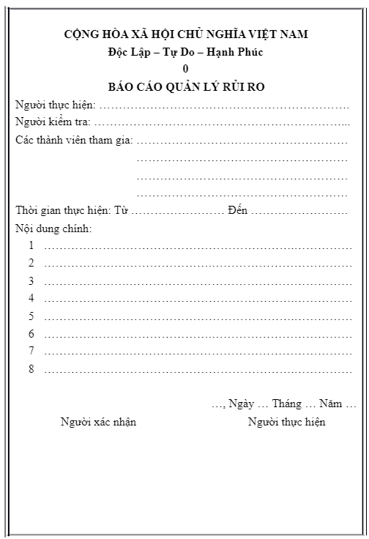

## 9.4. Xác định rủi ro

### 9.4.1 Các lĩnh vực xảy ra rủi ro

|  |  |
| --- | --- |
| STT | Lĩnh vực xảy ra rủi ro |
| 1 | Lập kế hoạch dự án |
| 2 | Xác định yêu cầu |
| 3 | Chất lượng dự án |
| 4 | Chi phí dự án |
| 5 | Cài đặt |
| 6 | Lĩnh vực liên quan tới tiến trình |
| 7 | Lĩnh vực liên quan tới con người |
| 8 | Lĩnh vực liên quan tới công nghệ |
| 9 | Các lĩnh vực khác |

## 9.4.2. Các định rủi ro

|  |  |  |  |
| --- | --- | --- | --- |
| STT | Lĩnh vực xảy ra rủi ro | Các rủi ro | Rủi ro |
| 1 | Lập kế hoạch dự án | 1.1 | - Lập kế hoạch chậm, không hợp lí |
| 1.2 | - Các tài liệu dự án hoàn thành không đúng thời hạn |
| 2 | Xác định yêu cầu | 2.1 | - Khách hàng thay đổi yêu cầu trong quá trình thực hiện |
| 2.2 | - Chưa hiểu rõ yêu cầu của khách |
| 2.3 | - Khách yêu cầu quá cao |
| 2.4 | - Xung đột giữa khách hàng và đội dự án |
| 3 | Chất lượng dự án | 3.1. | - Hệ thống không thực hiện đúng chức năng yêu cầu |
| 3.2. | - Tốc độ xử lí chậm |
| 4 | Chi phí dự án | 4.1 | - Ước lượng chi phí chênh lệch quá lớn so với thực tế |
| 5 | Cài đặt | 5.1 | - Phần mềm không tương thích với hệ thống |
| 5.2 | - Fix bug tốn nhiều thời gian |
| 6 | Lĩnh vực liên quan tới tiến trình | 6.1 | - Xung đột giữa các thành phần |
| 6.2 | - Nhiều tính năng dư thừa |
| 6.3 | - Sản phẩm hoàn thành sai hạn |
| 7 | Lĩnh vực liên quan tới con người | 7.1 | - Thành viên trong đội bị bệnh |
| 7.2 | - Mâu thuẫn giữa các thành viên |
| 7.3 | - Trình độ chuyên môn yếu kém |
| 8 | Lĩnh vực liên quan tới công nghệ | 8.1 | - Công nghệ lỗi thời |
| 8.2 | - Công nghệ mới nhiều hệ thống không tương thích |
| 9 | Các lĩnh vực | 9.1 | - Thiếu cơ sở vật chất |
| 9.2 | - Tài nguyên hạn hẹp |

## 9.5. Phân tích mức độ rủi ro

Pha phân tích các rủi ro còn được gọi là đánh giá các rủi ro bao gồm:

-Xác định sắc xuất xảy ra rủi ro

-Xác định ảnh hưởng của rủi ro tới các mục tiêu của dự án.

-Xác định độ nguy hiểm của rủi ro.

|  |  |  |  |  |  |  |  |  |  |
| --- | --- | --- | --- | --- | --- | --- | --- | --- | --- |
| Mã rủi ro | WBS | Sự kiện rủi ro | NgườI chịu trách nhiệm | Phạm vi ảnh hưởng | Ngày ảnh hưởng dự kiến | Xác suất rủi ro xuất hiện | Ảnh hưởng của rủi ro | Mức độ nghiêm trọng | Xếp hạng |
| 1 | 1.0 | Lập kế hoạch chậm, không hợp lí | Giám đốc dự án | W | 1/01 đến 7/1 | Trung bình | Rất cao | Rất cao | 1 |
| 2 | 2.0 | Khách hàng thay đổi yêu cầu | Giám đốc dự án | W/S | Từ giai đoạn đầu tới thiết kế | Trung bình | Cao | Cao | 2 |
| 3 |  | Chưa hiểu rõ yêu cầu của khách | Giám đốc dự án | W/S | Từ đầu tới khi thiết kế | Trung Bình | Cao | Cao | 2 |
| 4 |  | Khách yêu cầu quá cao | Giám đốc dự án | S/W | Từ đầu tới khi thiết kế | Trung Bình | Cao | Trung Bình | 4 |
| 5 |  | Xung đột giữa khách hàng và đội dự án | Giám đốc dự án | W/S | Suốt quá trình thực hiện dự án | Trung bình | Cao | Cao | 5 |
| 6 |  | Ước lượng chi phí chênh lệch quá lớn cho với thực tế | Giám đốc dự án | W |  | Trung bình | Cao | Cao | 6 |
| 7 |  | Phần mềm không tương thích với hệ thống | Giám đốc dự án | W/S |  | Trung bình | Rất cao | Cao | 7 |
| 8 |  | Fix bug mất nhiều thời gian | Kỹ sư đảm bảo chất lượng | W/S | Giai đoạn cài đặt đến kết thúc dự án | Trung bình | Thấp | Thấp | 8 |
| 9 |  | Xung đột giữa các thành phần | Lập trình viên | W/S | Giai đoạn cài đặt đến kết thúc dự án | Trung bình | Cao | Cao | 9 |
| 10 |  | Nhiều tính năng dư thừa | Lập trình viên | W |  | Trung bình |  |  |  |
| 11 |  | Sản phẩm hoàn thành sai hạn | Lập trình viên | W |  | Trung bình | Trung bình | Cao | 11 |
| 12 |  | Thành viên trong đội bị bệnh | Giám đốc dự án | W | Suốt quá trình thực hiện dự án | Thấp | Cao | Trung bình | 12 |
| 13 |  | Mâu thuẫn giữa các thành viên | Giám đốc dự án | W | Suốt quá trình thực hiện dự án | Thấp | Cao | Trung Bình | 13 |
| 14 |  | Trình độ chuyên môn kém | Giám đốc dự án | W | Suốt quá trình thực hiện dự án | Trung bình | Cao | Cao | 14 |
| 15 |  | Công nghệ lỗi thời | Giám đốc dự án | W/B |  | Thấp | Cao | Cao | 15 |
| 16 |  | Thiếu cơ sở vật chất | Giám đốc dự án | W/B |  | Trung bình | Trung bình | Trung bình | 16 |

## 9.6. Kế hoạch phòng ngừa rủi ro

|  |  |  |  |  |
| --- | --- | --- | --- | --- |
| Mã rủi ro | Chiến lược giảm nhẹ | Công việc cần làm | Người chịu trách nhiệm | Trạng thái thực hiện |
| 1 | Tránh phát triển dự án gây rủi ro | Phân chia công việc, làm đúng tiến độ | Giám đốc dự án | Đã thực hiện |
| 2 | Giảm xác suất | Quan tâm tới khách hàng | Nhà phân tích nghiệp vụ | Đã thực hiện |
| 3 | Làm giảm xác suất | Thống nhất với khách từ dầu | Nhà phân tích nghiệp vụ | Đã thực hiện |
| 4 | Tránh rủi ro | Giám đốc cần điều phối quan hệ giữa khách hàng và nhóm phát triển | Giám đốc dự án | Đã thực hiện |
| 5 | Làm giảm xác suất | Sủ dụng hợp lí các phương pháp ước lượng | Giám đốc dự án | Đã thực hiện |
| 6 | Làm giảm xác suất | Xác định rõ chức năng theo yêu cầu của khách | Giám đốc dự án | Đã thực hiện |
| 7 | Làm giảm xác suất | Thực hiện tốt quá trình kiểm tra chất lượng | Giám đốc dự án | Đang thực hiện |
| 8 | Làm giảm xác suất | Đảm bảo sản phẩm chạy tốt trên các hệ điều hành | Giám đốc dự án | Chưa thực hiện |
| 9 | Tránh xảy ra rủi ro | Kiểm tra code trong quá trình | Lập trình viên | Đang thực hiện |
| 10 | Làm giảm xác suất | Thực hiện đúng tiến độ dự án | Lập trình viên | Chưa thực hiện |
| 11 | Bổ sung thành viên | Thêm thành viên mới | Giám đốc dự án | Đang thực hiện |
| 12 | Tránh xảy ra rủi ro | Tạo không khí thân thiện, cởi mở khi làm việc | Giám đốc dự án | Đang thực hiện |
| 13 | Làm giảm xác suất | Thành viên cần được tuyển chọn theo trình độ chuyên môn | Giám đốc dự án | Đã thực hiện |
| 14 | Tránh xảy ra rủi ro | Lựa chọn công nghệ cẩn thận từ đầu | Giám đốc dự án | Đang thực hiện |
| 15 | Tránh xảy ra rủi ro | Công nghệ mới cần được phổ biến cho thành viên đội dự án | Giám đốc dự án | Đã thực hiện |
| 16 | Làm giảm xác suất | Xác định rõ các chức năng cần thiết của hệ thống từ đầu | Nhà phân tích nghiệp vụ | Đã thực hiện |
| 17 | Tránh xảy ra rủi ro | Kiểm tra thường xuyên và xửa nếu có lỗi | Giám đốc dự án | Chưa thực hiện |
| 18 | Chuyển dự án | Cơ sở vật chất được tài trợ bởi bên khác | Giám đốc dự án | Chưa thực hiện |
| 19 | Thiết lập tài nguyên dự án | Thêm tài nguyên cần thiết và thành lập tài nguyên dự phòng | Giám đốc dự án | Đã thực hiện |

# CHƯƠNG 10: QUẢN LÝ MUA SẮM

## 10.1. Các giai đoạn trong công việc quản lý mua sắm trong dự án

- Giai đoạn xây dựng ý tưởng: sau khi phác họa mô hình hệ thống một cách tổng thể, khái quát và có tính khả thi nhất, cần đưa ra mức đầu tư cho hạng mục mua sắm phần cứng, phần mềm và các chi phí khác

- Giai đoạn phát triển: sau khi có được thiết kế cơ bản. hệ thống cần chobiết sẽ phải đầu tư trang thiết bị nào

- Giai đoạn thực hiện: trong giai đoạn này, dự án sẽ tập trung vào tổ chứccác thủ tục hợp đồng mua sắm, lắp đặt các trang thiết bị và cài đặt thửnghiệm sau đó.

- Giai đoạn kết thúc: trong giai đoạn này, việc lắp đặt và thử nghiệm cáchạng mục phần cứng phải được thực hiện xong. Hoàn tất các thủ tụcthanh toán theo quy định của pháp luật

## 10.2. Thủ túc mua sắm

Tiến trình bao gồm:

- Lập kế hoạch mua sắm: xác định danh mục mua sắm (hệ thống máy chủ, nhà cung cấp dịch vụ mạng một số thiết bị khác ...)

- Lập kế hoạch đấu thầu để tuyển chọn nhà thầu cung cấp trang thiết bị

- Tổ chức đấu thầu lựa chọn nhà cung cấp

- Quản lý hợp đồng và hoàn tất thủ tục thanh lý hợp đồng

10.2.1. Các định danh mục mua sắm

- Các sản phẩm cần thiết cho dự án: “Quản lí website HLU”.

|  |  |  |  |  |  |
| --- | --- | --- | --- | --- | --- |
| STT | Tên hạng mục | Nội dung thực hiện | Thời gian thực hiện | Tiêu chuẩn | Chi phí |
| 1 | Hệ thống máy chủ | Đăng ký tên miền | Sau khi hoàn tất dự án | Dung lượng cao, khả năng xử lí lớn | 5.000.000 VND |
| 2 | Đường truyền internet | Nội dung | Sau khi hoàn tất dự án | Băng thông cao | 700.000/tháng |
| 3 | Các thiết bị hỗ trợ | Hệ điều hành, phần mềm | Trong quá trình thực hiện | Đáp ứng đủ yêu cầu | 2.000.000 VND |

### 10.2.2. Lập kế hoạch đấu thầu

- Tất cả các chi phí trang thiết bị phần cứng và phần mềm đều được bên A (bên mượn sách dự án) chi trả.

### 10.2.3. Quản lý hợp đầu và thủ túc thanh lý hợp đầu

- Nội dung quản lý hợp đồng :

+ Hợp đồng là văn bản có tính pháp lý cao nhất, do đó những nhà làmhợp đồng phải chịu trách nhiệm pháp lý trong việc lập và quản lý hợp đồng.

+ Hợp đồng có mối liên quan tới pháp lý, do đó điều quan trọng lànhững nhà làm hợp đồng phải chịu trách nhiệm pháp lý trong việc lập vàquản lý hợp đồng

+ Tránh việc phớt lờ những khế ước trong hợp đồng, dẫn tới những hậu quả nghiêm trọng.

- Bảo đảm thực hiện đúng hợp đồng :

+ Bên mượn sách dự án (Bên A) cần thực hiện biện pháp bảo đảm thựchiện hợp đồng trước khi hợp đồng có hiệu lực (Cam kết giữa hai bên vàcó chứng thực bởi một bên thứ 3 nếu cần thiết)

+ Thời gian có hiệu lực của đảm bảo hợp đồng phải kéo dài cho đến khi

chuyển sang nghĩa vụ bảo hành (nếu có)

- Bảo hành :

+ Quy định rõ thời hạn bảo hành (đảm bảo trong thời gian thực hiện dự án đến khi bàn giao sản phẩm) + Mức tiền bảo hành cho mỗi sản phẩm khi có vấn đề (tương đương vớimức tiền sửa chữa)

- Thanh toán hợp đồng

+ Hợp đồng được thanh toán như giá hợp đồng và các điều khoản được ghi trong bản hợp đồng.

# CHƯƠNG 11: QUẢN LÝ TÍCH HỢP

## 11.1. Khái niệm

-Quản lý tích hợp là xem xét một cách bao quát trên toàn bộ dự án, để quyết định chỗ nào cần đầu tư nguồn nhân lực, dự đoán được các vấn đề quan trọng trước và xử lý trước khi chúng gây tác hại và dàn xếp các công việc để đạt được kết quả tốt.

-Mô tả khung làm việc của quản lý sự tích hợp dự án trong mối quan hệ với các lĩnh vực kiến thức và chu trình sống của dự án.

-Mô tả việc phát triển dự án gồm nội dung kế hoạch dự án, dùng các hướng dẫn và các tài liệu mẫu để phát triển kế hoạch và phân tích stacke hovel để quản lý các mối quan hệ.

-Giải thích việc thực thi dự án, quan hệ của nó với việc lập kế hoạch, cácyếu tố dẫn đến thành công, các công cụ và kỹ thuật hỗ trợ thực thi dự án.

-Hiểu được quy trình điều khiển tích hợp lập kế hoạch và quản lý sự thayđổi trong dự án CNTT, phát triển và sử dụng hệ điều hành thay đổi

11.2. Cấu trúc kế hoạch tích hợp

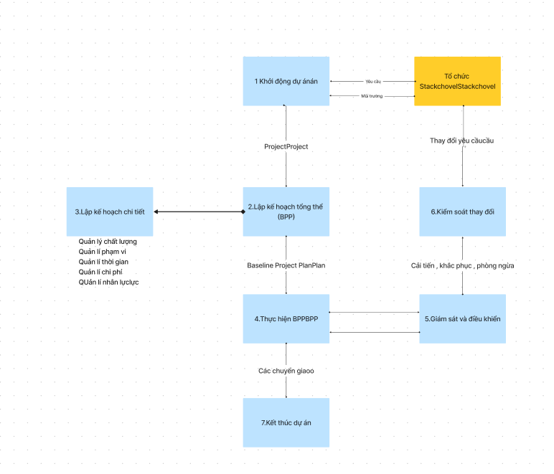

## 11.3. Tích hợp trong dự án

- Trong phần mềm hệ thống quản lý web bán hàng đã được tích hợp nhiều ứng dụng khác nhau.

+ Đầu tiên hệ thống vừa là nơi cho khách hàng xem thông tin sản phẩm và cũng như đặt mua hàng

+ Sau đó là xây dựng hệ thống để admin quản lý tất cả các sản phẩm, đơn hàng...

- Hệ thống quản lý được tích hợp rất nhiều chức năng. Là hệ thống tiện lợi đối với khách hàng cũng như người quản lí

## 11.4. Các kỹ năng quan trọng để thực thi kế hoạch dự án

- Các kỹ năng quản lý tổng quát như kỹ năng lãnh đạo, giao tiếp và chính trị.

- Kỹ năng về sản phẩm và kiến thức: dùng các công cụ và kỹ thuật chuyên dụng

CHƯƠNG 12: TÀI LIỆU HƯỚNG DẪN SỬ DỤNG

# 

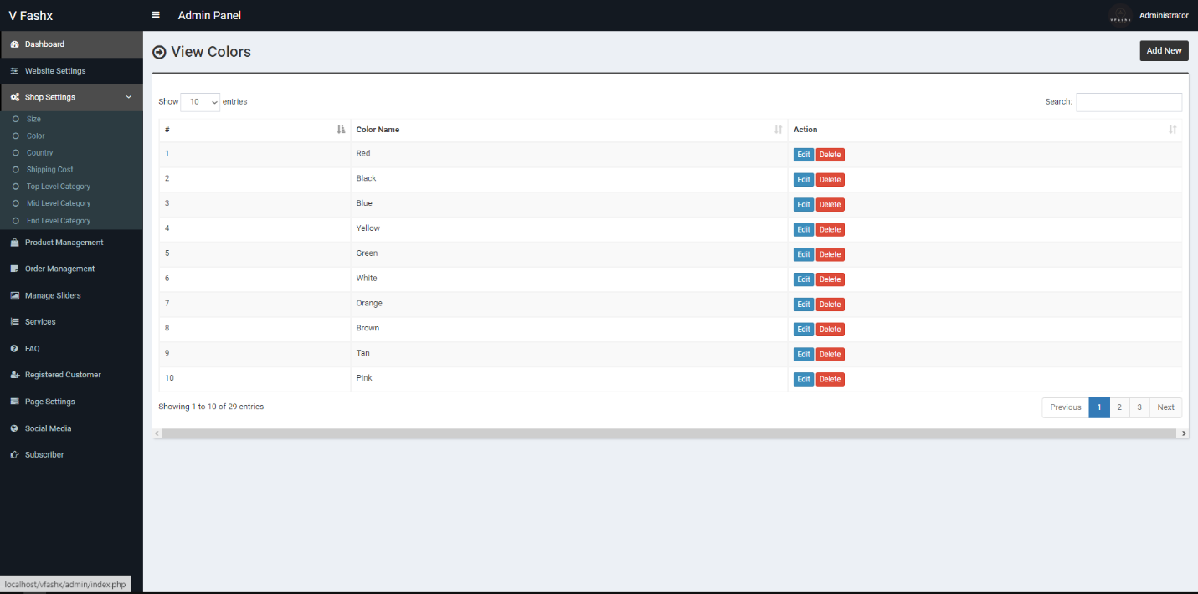

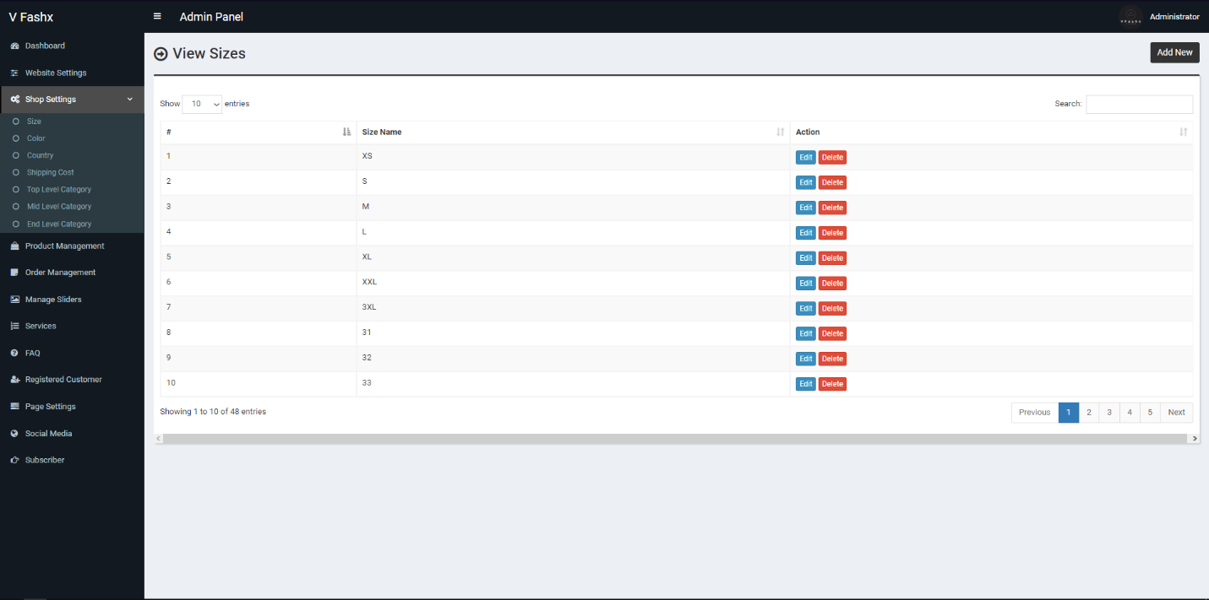

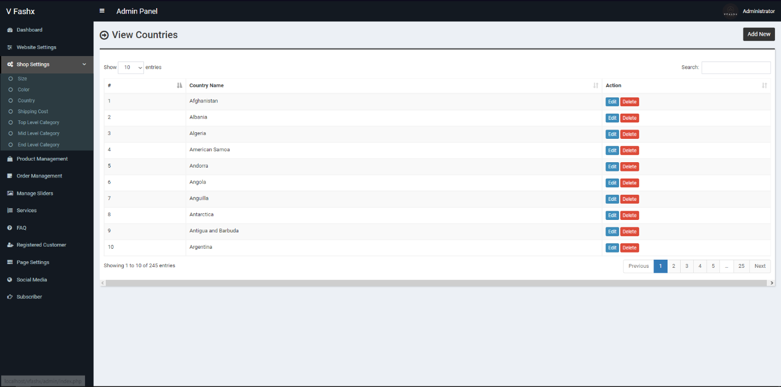

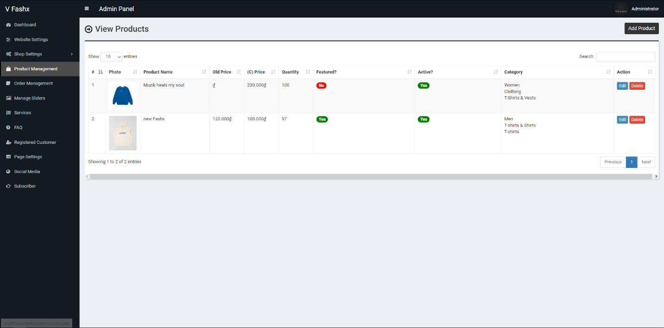

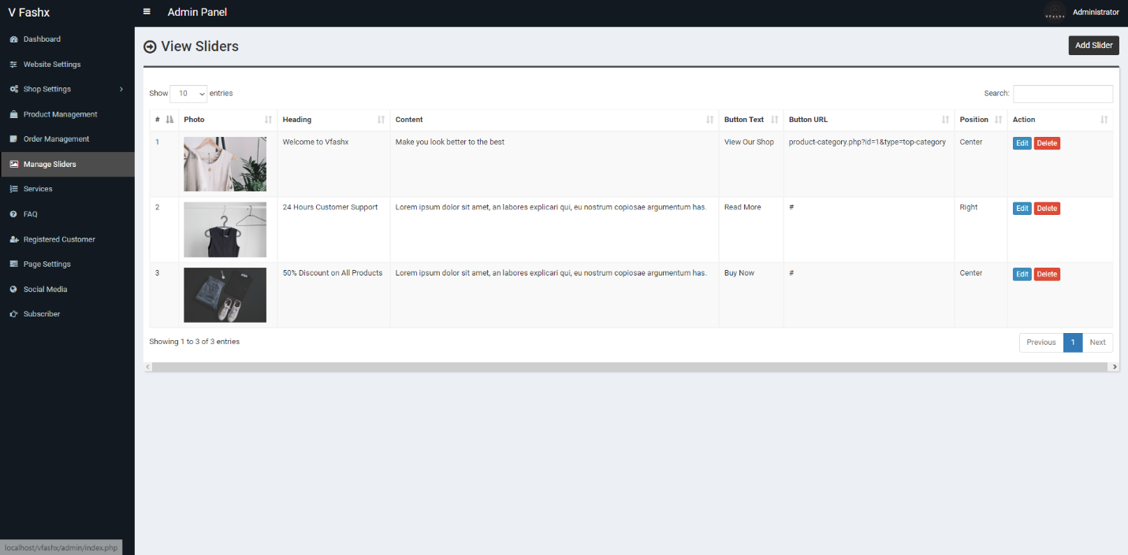

# KẾT LUẬN

- Sau một thời gian nghiên cứu và bắt tay vào thực hiện, với sự mongmuốn xây dựng một hệ thống quản lý sinh website bán hàng, được sự quantâm và hướng dẫn tận tình của cô Trang Linh, em đã bước đầuhoàn thành đề tài: Quản lý dự án xây dừng website “Quản lý website bán quần áo ”.

- Kết quả đạt được:

- Tìm hiểu hoạt động của một phần mềm quản lý website bán hàng

- Xây dựng được hệ thống quản lý website bán hàng với đầy đủ các chức năng chính. Vì thời gian triển khai có hạn, và việc tìm hiểu công nghệ mới còn gặp nhiều khó khăn do không có nhiều tài liệu nên không tránh được những sai sót. Chúng em rất mong nhận được sự đóng góp ý kiến và những hướng dẫn của thầy cô để đồ án thêm hoàn chỉnh.

Chúng em xin chân thành cảm ơn!